Zapopan, Jalisco siendo las 09:09 horas del día 04 de julio de 2024, en las instalaciones del Auditorio 1 ubicado en la Unidad Administrativa Basílica, andador 20 de noviembre S/N, en esta ciudad; se celebra la Décima Quinta Sesión Ordinaria del año 2024, del Comité de Adquisiciones, del Municipio de Zapopan, Jalisco; convocada por Edmundo Antonio Amutio Villa, representante del Presidente del Comité de Adquisiciones, con fundamento en lo dispuesto en el artículo 20, artículo 25 fracción II, artículo 28 y artículo 29 del Reglamento de Compras, Enajenaciones y Contratación de Servicios del Municipio de Zapopan, Jalisco.

**Punto número uno del orden del día, lista de asistencia.** Se procede a nombrar lista de asistencia, de conformidad con el Artículo 20 y 26 fracción III del Reglamento de Compras, Enajenaciones y Contratación de Servicios del Municipio de Zapopan, Jalisco;

Estando presentes los integrantes con voz y voto:

Representante del Presidente del Comité de Adquisiciones.

Edmundo Antonio Amutio Villa.

Suplente.

Sindicatura.

Tania Álvarez Hernández.

Suplente.

Dirección de Administración.

Dialhery Díaz González.

Titular.

Coordinación General de Desarrollo Económico y Combate a la Desigualdad.

Belén Lizeth Muñoz Ruvalcaba.

Suplente.

Tesorería Municipal.

Talina Robles Villaseñor.

Suplente.

Dirección de Desarrollo Agropecuario.

Antonio Martín del Campo Sáenz

Suplente.

Representante de la Cámara Nacional de Comercio, Servicios y Turismo de Guadalajara.

Rogelio Alejandro Muñoz Prado.

Titular.

Representante del Consejo Mexicano de Comercio Exterior de Occidente.

Silvia Jacqueline Martin del Campo Partida.

Suplente.

Representante del Centro Empresarial de Jalisco S.P.

Confederación Patronal de la República Mexicana.

José Guadalupe Pérez Mejía.

Suplente.

**Estando presentes los vocales permanentes con voz:**

Contraloría Ciudadana.

Juan Carlos Razo Martínez.

Suplente.

Área Jurídica de la Dirección de Adquisiciones.

Diego Armando Cárdenas Paredes.

Titular.

Secretario Técnico y Ejecutivo.

Luz Elena Rosete Cortés.

Titular.

**Punto número dos del orden del día, declaración de quórum.** Se declara que existe quórum legal requerido para sesionar válidamente a las 09:11 horas, de conformidad con el Artículo 30, del Reglamento de Compras, Enajenaciones y Contratación de Servicios del Municipio de Zapopan, Jalisco.

**Punto número tres del orden del día, aprobación orden del día.** Para desahogar esta Decima Quinta Sesión Ordinaria del Comité de Adquisiciones Municipales, se propone el siguiente Orden del Día, de conformidad con el Reglamento de Compras, Enajenaciones y Contratación de Servicios del Municipio de Zapopan, Jalisco, Artículo 25 fracción IV, el cual solicito al Secretario de cuenta del mismo, por lo que se procede a dar inicio a esta sesión bajo el siguiente orden del día:

**Orden del Día**:

1. Registro de asistencia.
2. Declaración de Quórum.
3. Aprobación del orden del día.
4. Lectura y aprobación del acta de la sesión anterior.
5. Agenda de Trabajo:
   1. Presentación de cuadros de procesos de licitación pública con concurrencia del Comité, o
   2. Presentación de ser el caso e informe de adjudicaciones directas y,
      * 1. Adjudicaciones Directas de acuerdo al Artículo 99, Fracción I del Reglamento de Compras, Enajenaciones y Contratación de Servicios del Municipio de Zapopan Jalisco.
        2. Adjudicaciones Directas de acuerdo al Artículo 99, Fracción IV del Reglamento de Compras, Enajenaciones y Contratación de Servicios del Municipio de Zapopan Jalisco.

Se baja la Adjudicación B1, a solicitud del Área Requirente mediante oficio número 7600/2024/0755, para llevar a cabo un análisis exhaustivo del tema y establecer de forma clara y precisa las responsabilidades de cada área involucrada respecto a la administración de los recursos públicos del Municipio, en el presente proceso.

* 1. Ampliaciones de acuerdo al Artículo 115, de Reglamento de Compras, Enajenaciones y Contratación de Servicios del Municipio de Zapopan Jalisco.
  2. Presentación de bases para su aprobación.

1. Asuntos Varios

Edmundo Antonio Amutio Villa, representante suplente del Presidente del Comité de Adquisiciones, comenta está a su consideración el orden del día, por lo que en votación económica les pregunto si se aprueba, siendo la votación de la siguiente manera:

***Aprobado por unanimidad de votos por parte de los integrantes del Comité presentes.***

**Punto CUARTO del Orden del Día:**

En ese sentido, adjunto a la convocatoria de esta sesión se les hizo llegar de manera electrónica el acta en su versión estenográfica correspondiente a la sesión:

**14 ordinaria del día 20 de junio del 2024.**

Edmundo Antonio Amutio Villa, representante suplente del Presidente del Comité de Adquisiciones, comenta someto a su consideración el omitir LA LECTURA de dicha acta en virtud de haber sido enviada con antelación, por lo que en votación económica les pregunto si se aprueba; siendo la votación de la siguiente manera:

***Aprobado por unanimidad de votos por parte de los integrantes del Comité presentes.***

Edmundo Antonio Amutio Villa, representante suplente del Presidente del Comité de Adquisiciones, menciona no habiendo recibido observaciones, se pone a su consideración la aprobación del CONTENIDO del actaen su versión estenográfica correspondiente a la sesión **14 ordinaria del día 20 de junio del 2024** por lo que en votación económica les pregunto si se aprueba el contenido de las actas anteriores, siendo la votación de la siguiente manera:

***Aprobado por unanimidad de votos por parte de los integrantes del Comité presentes.***

**Punto Quinto del orden del día. Agenda de Trabajo.**

**Punto 1) Presentación de cuadros de procesos de licitación pública con concurrencia del Comité, de bienes o servicios, enviados previamente para su revisión y análisis de manera electrónica.**

**Número de Cuadro:** 01.15.2024

**Licitación Pública Local con Participación del Comité:** 202401050 y 202401051

**Área Requirente:** Comisaría General de Seguridad Pública

**Objeto de licitación:** Adquisición de Camionetas Pick Up y sus mantenimientos.

Se pone a la vista el expediente de donde se desprende lo siguiente:

**Proveedores que cotizan:**

1. Chevrolet del Parque, S.A. de C.V.
2. Autonova, S.A. de C.V.
3. CMAmericas, S.A. de C.V.
4. Plasencia Motors de Guadalajara, S.A. de C.V.
5. Jalisco Motors, S.A.

Los licitantes cuyas proposiciones fueron desechadas:

|  |  |
| --- | --- |
| Licitante | Motivo |
| Chevrolet del Parque, S.A. de C.V.  **De acuerdo al Registro al Momento de Recibir las muestras le corresponde el Número 2.** | **Licitante No Solvente**  **Posterior al acto de presentación y apertura de proposiciones se detectó por parte del área convocante, que:**  **Cuenta con domicilio fiscal asentado en el Estado de Guanajuato, siendo lo solicitado en el Estado de Jalisco, toda vez que la presente licitación es de carácter local.** |
| Autonova, S.A. de C.V.  **De acuerdo al Registro al Momento de Recibir las muestras le corresponde el Número 1** | **Licitante No Solvente**  **De conformidad a la evaluación realizada por parte de la Comisaría General de Seguridad Pública mediante oficio No. 12000/11748/2024**  **Solamente presentó un vehículo Chevrolet Silverado 4 cilindros Turbo, pero no presentó la muestra del Modelo 1 correspondiente al vehículo Chevrolet Silverado 8 Cilindros ni su equipamiento, lo cual se considera un incumplimiento a los solicitado conforme a lo solicitado en la página 19 "Presentación de Muestras" de las Bases de Licitación.**  **No presentó carta de garantías en los términos solicitados, le faltó señalar en ella que respetaría la garantía del fabricante incluso por consecuencia de las adaptaciones de equipamiento y/o balizado, factor importante por los antecedentes del parque vehicular de la Comisaría, conforme a lo establecido Bases de Licitación pagina 18 Inciso C párrafo 4.** |
| CMAmericas, S.A. de C.V.  **De acuerdo al Registro al Momento de Recibir las muestras le corresponde el Número 3** | **Licitante No Solvente**  **Posterior al acto de presentación y apertura de proposiciones se detectó por parte del área convocante, que:**  **Presenta Anexo 5 (Acreditación Legal), de manera incompleta toda vez que los licitantes no inscritos o actualizados como Proveedor Municipal, deberán acreditar su existencia legal y personalidad jurídica para efectos de la suscripción de las proposiciones, mediante el anexo 5 y en caso de personas moral deberán presentar copia de acta constitutiva, copia de poder notarial y copia de Identificación Oficial, tal como se indica en la página 6 numeral 5.2**  **Presenta Declaración de Aportación 5 al Millar (Anexo 6) con una redacción que no pertenece al recurso de origen de la presente Licitación.**  **Presenta Propuesta Económica identificada con número de anexo 5 siendo lo solicitado el número 2 conforme a lo establecido en Bases de Licitación Pagina 34.** |
| Jalisco Motors, S.A.  **De acuerdo al Registro al Momento de Recibir las muestras le corresponde el Número 5** | **Licitante No Solvente**  **Posterior al acto de presentación y apertura de proposiciones se detectó por parte del área convocante, que:**  **Presenta Propuesta Económica identificada con número de anexo 5 siendo lo solicitado el número 2 conforme a lo establecido en Bases de Licitación página 34.**  **No presenta unidad para demostración dentro de los tiempos establecidos conforme a lo solicitado en la página 19 "Presentación de Muestras" y pagina 2 "Calendario de Eventos" de las Bases de Licitación, teniendo como límite a las 11:00 HRS del día 18 de junio, y la presentó después.** |

El licitante cuya proposición resulto solvente es el que se muestra en el siguiente cuadro:

**PLASENCIA MOTORS DE GUADALAJARA, S.A. DE C.V.**

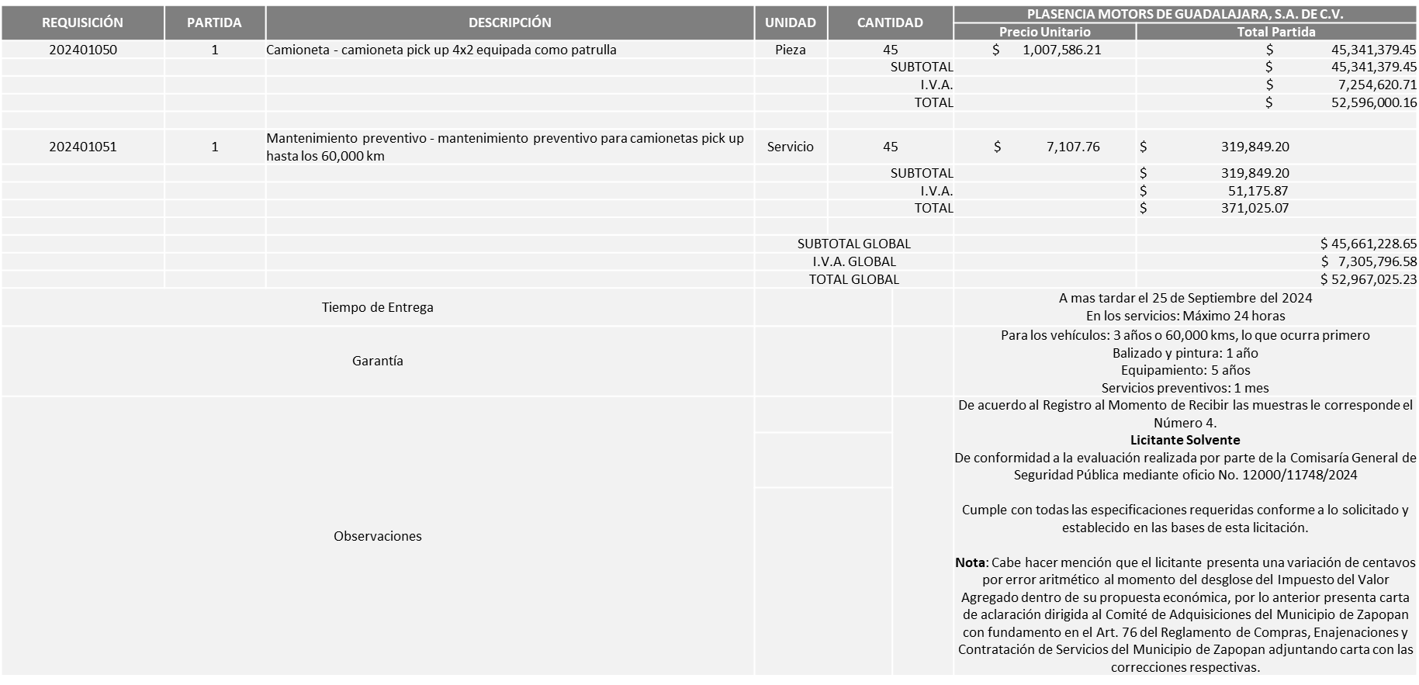

Responsable de la evaluación de las proposiciones:

|  |  |
| --- | --- |
| Nombre | Cargo |
| Jorge Alberto Arizpe García | Comisario General de Seguridad Pública de Zapopan |

***Mediante oficio de análisis técnico número 12000/11748/2024***

**Nota**: De conformidad a la evaluación mediante oficio No. 12000/11748/2024 emitido por parte de la Comisaría General de Seguridad Pública, mismo que refiere de las 05 propuestas presentadas, 01 cumple con los requerimientos técnicos, económicos, la presentación de las muestras, así como el cumplimiento de los documentos adicionales solicitados en las bases de licitación, por lo que se sugiere dictaminar el fallo a favor del único Licitante Solvente y que ofrece la Propuesta Económica más baja en las Requisiciones y partidas asignadas, es decir:

Requisición 202401050

Partida 1: Plasencia Motors de Guadalajara, S.A. de C.V.

Requisición 202401051

Partida 1: Plasencia Motors de Guadalajara, S.A. de C.V.

Es importante señalar que el Licitante sugerido Plasencia Motors de Guadalajara, S.A. de C.V. concede los primeros dos servicios de mantenimiento para todas las unidades de manera gratuita, de cuatro mínimos que se requieren para conservar la Garantía de las Unidades, lo anterior lo manifiesta como un valor agregado dentro de su propuesta. Por lo antes mencionado es que los montos mínimos y máximos se plasman conforme a la propuesta presentada por el proveedor, esto para la requisición 202401051.

En virtud de lo anterior y de acuerdo a los criterios establecidos en bases, al ofertar en mejores condiciones se pone a consideración por parte del área requirente la adjudicación a favor de:

**PLASENCIA MOTORS DE GUADALAJARA, S.A. DE C.V.**

**EN LA REQUISICIÓN 2024001050, POR UN MONTO TOTAL DE $52´596,000.16**

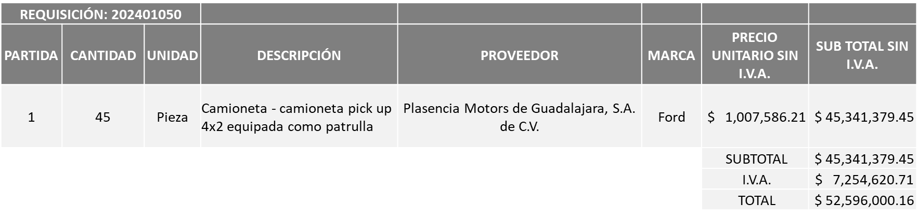

**EN LA REQUISICIÓN 202401051, POR UN MONTO TOTAL DE $371,025.07**

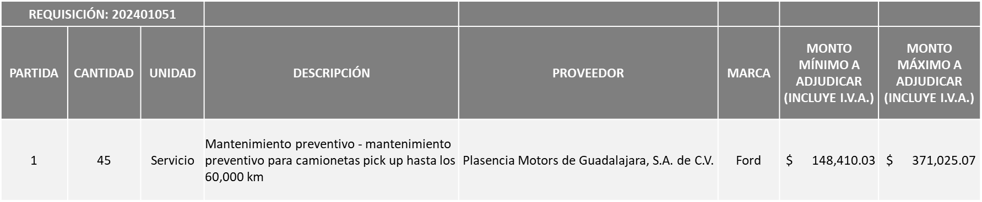

Luz Elena Rosete Cortes, Secretario Técnico del Comité de Adquisiciones, da cuenta de que se integra al desahogo de la presente sesión **Bricio Baldemar Rivera Orozco,** Representante Suplente del Consejo de Cámaras Industriales de Jalisco.

La convocante tendrá 10 días hábiles para emitir la orden de compra / pedido posterior a la emisión del fallo.

El proveedor adjudicado tendrá 5 días hábiles después de la notificación vía correo electrónico por parte de la convocante (por el personal autorizado para este fin) para la recepción firma y entrega de la orden de compra/pedido, previa entrega de garantía correspondiente.

Si el interesado no firma el contrato por causas imputables al mismo, la convocante podrá sin necesidad de un nuevo procedimiento, adjudicar el contrato al licitante que haya obtenido el segundo lugar, siempre que la diferencia en precio con respecto a la proposición inicialmente adjudicada no sea superior a un margen del diez por ciento.

El contrato deberá ser firmado por el representante legal que figure en el acta constitutiva de la empresa o en su defecto cualquier persona que cuente con poder notarial correspondiente.

El área requirente será la responsable de elaborar los trámites administrativos correspondientes para solicitar la elaboración del contrato, así como el seguimiento del trámite de pago correspondiente.

Todo esto con fundamento en lo dispuesto por los artículos 107, 108, 113, 119 y demás relativos del Reglamento de Compras, Enajenaciones y Contratación de Servicios del Municipio de Zapopan, Jalisco.

Edmundo Antonio Amutio Villa, representante suplente del Presidente del Comité de Adquisiciones, comenta de conformidad con el artículo 24, fracción VII, XXII del Reglamento de Compras, Enajenaciones y Contratación de Servicios del Municipio de Zapopan, Jalisco, se somete a su resolución para su aprobación de fallo por parte de los integrantes del Comité de Adquisiciones a favor del proveedor **PLASENCIA MOTORS DE GUADALAJARA, S.A. DE C.V.,** los que estén por la afirmativa, sírvanse manifestarlo levantando su mano.

***Aprobado por Unanimidad de votos por parte de los integrantes del Comité presentes.***

Luz Elena Rosete Cortes, Secretario Técnico del Comité de Adquisiciones, da cuenta de que se integra al desahogo de la presente sesión **Rocío Guadalupe Hidalgo Pérez,** Representante Titular de la Fracción del Partido Acción Nacional.

**Número de Cuadro:** 02.15.2024

**Licitación Pública Local con Participación del Comité:** 202401025

**Área Requirente:** Dirección de Gestión Integral del Agua y Drenaje, adscrita a la Coordinación General de Servicios Municipales.

**Objeto de licitación:** Equipo electrónico CCM y Generador para fuentes de abastecimiento.

Se pone a la vista el expediente de donde se desprende lo siguiente:

**Proveedores que cotizan:**

1. Gopo 0977, S.A. de C.V.
2. Salvador Hernández Betancourt

El licitante cuya proposición fue desechada:

|  |  |
| --- | --- |
| **Licitante** | **Motivo** |
| Gopo 0977, S.A. de C.V. | **Licitante No Solvente**  **Posterior al acto de presentación y apertura de proposiciones se detectó, que:**  **- La propuesta no se encuentra firmada en su totalidad por el Representante Legal Facultado motivo de desechamiento conforme a lo establecido en Bases página (6) Presentación de propuestas/ Forma en que se deberán presentar las propuestas, párrafo 4.** |

El licitante cuya proposición resultó solvente es el que se muestra en el siguiente cuadro:

**SALVADOR HERNÁNDEZ BETANCOURT**

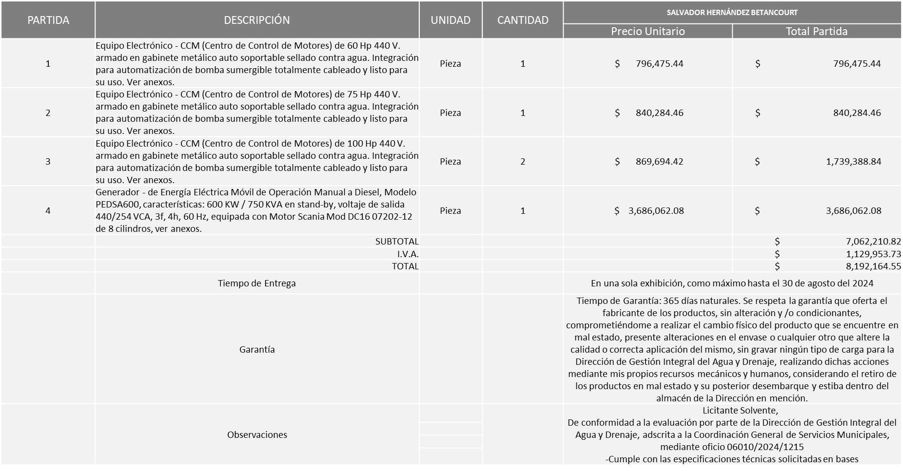

Responsable de la evaluación de las proposiciones:

|  |  |
| --- | --- |
| **Nombre** | **Cargo** |
| Rogelio Pulido Mercado | Director de Gestión Integral del Agua y Drenaje |
| Carlos Alejandro Vázquez Ortiz | Coordinador General de Servicios Municipales |

***Mediante oficio de análisis técnico número 06010/2024/1215***

**NOTA:** De conformidad a la evaluación mediante oficio 06010/2024/1215 emitido por parte de la Dirección de Gestión Integral del Agua y Drenaje adscrita a la Coordinación General de Servicios Municipales, mismo que refiere de las 02 propuestas presentadas, 01 cumple con los requerimientos técnicos, económicos así como los puntos adicionales solicitados en las bases de licitación, por lo que se sugiere dictaminar el fallo a favor del único licitante solvente que cumplió con los requerimientos y especificaciones técnicas solicitadas en las bases.

El licitante solicita en su propuesta un anticipo de hasta un 50% del total de la orden de compra.

En virtud de lo anterior y de acuerdo a los criterios establecidos en bases, al ofertar en mejores condiciones se pone a consideración por parte del área requirente la adjudicación a favor de:

**SALVADOR HERNÁNDEZ BETANCOURT, POR UN MONTO TOTAL DE $8´192,164.55**

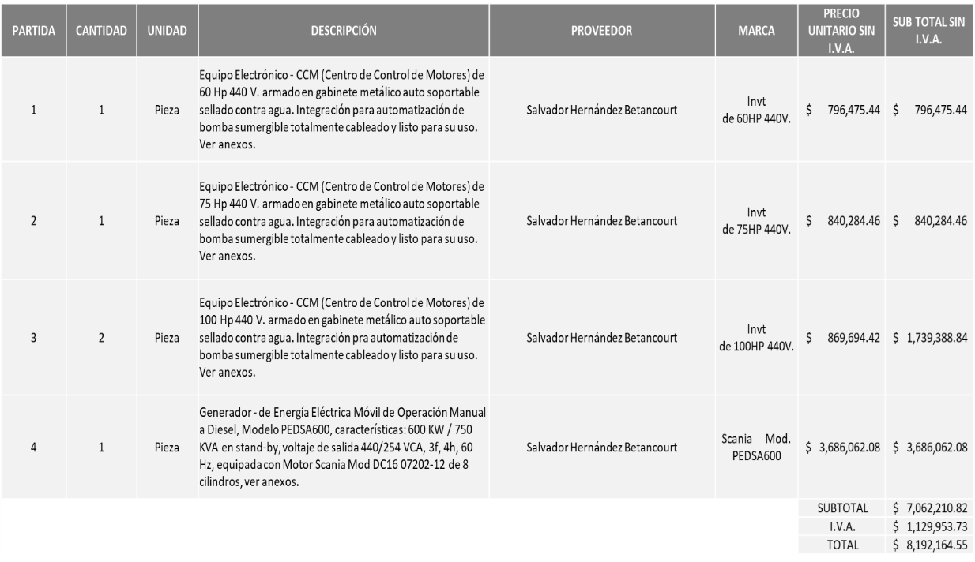

La convocante tendrá 10 días hábiles para emitir la orden de compra / pedido posterior a la emisión del fallo.

El proveedor adjudicado tendrá 5 días hábiles después de la notificación vía correo electrónico por parte de la convocante (por el personal autorizado para este fin) para la recepción firma y entrega de la orden de compra/pedido, previa entrega de garantía correspondiente.

Si el interesado no firma el contrato por causas imputables al mismo, la convocante podrá sin necesidad de un nuevo procedimiento, adjudicar el contrato al licitante que haya obtenido el segundo lugar, siempre que la diferencia en precio con respecto a la proposición inicialmente adjudicada no sea superior a un margen del diez por ciento.

El contrato deberá ser firmado por el representante legal que figure en el acta constitutiva de la empresa o en su defecto cualquier persona que cuente con poder notarial correspondiente.

El área requirente será la responsable de elaborar los trámites administrativos correspondientes para solicitar la elaboración del contrato, así como el seguimiento del trámite de pago correspondiente.

Todo esto con fundamento en lo dispuesto por los artículos 107, 108, 113, 119 y demás relativos del Reglamento de Compras, Enajenaciones y Contratación de Servicios del Municipio de Zapopan, Jalisco.

Edmundo Antonio Amutio Villa, representante suplente del Presidente del Comité de Adquisiciones, comenta de conformidad con el artículo 24, fracción VII del Reglamento de Compras, Enajenaciones y Contratación de Servicios del Municipio de Zapopan, Jalisco, se somete a su resolución para su aprobación de fallo por parte de los integrantes del Comité de Adquisiciones a favor del proveedor **SALVADOR HERNÁNDEZ BETANCOURT,** los que estén por la afirmativa, sírvanse manifestarlo levantando su mano.

***Aprobado por Unanimidad de votos por parte de los integrantes del Comité presentes***

**Número de Cuadro:** 03.15.2024

**Licitación Pública Local con Participación del Comité:** 202400892

**Área Requirente:** Dirección de Gestión Integral del Agua y Drenaje, adscrita a la Coordinación General de Servicios Municipales.

**Objeto de licitación:** Servicios de retiro de lodos biológicos generados en Plantas de Tratamiento.

Se pone a la vista el expediente de donde se desprende lo siguiente:

**Proveedores que cotizan:**

1. Hidromovil, S.A. de C.V.
2. María del Socorro Uquillas Aceves

Los licitantes cuyas proposiciones fueron desechadas:

|  |  |
| --- | --- |
| **Licitante** | **Motivo** |
| María del Socorro Uquillas Aceves | **Licitante No Solvente**  **De conformidad a la evaluación realizada por parte de la Dirección de Gestión Integral de Agua y Drenaje** **mediante oficio No. 06010/2024/1223, se detectó que:**  **No presenta contratos y/o convenios referentes al destino final de sus residuos biológicos, conforme a lo solicitado en bases en la página 17, apartado "Documentos a anexar al Sobre 1", numeral 3.** |

Los licitantes cuyas proposiciones resultaron solventes son los que se muestran en el siguiente cuadro:

**HIDROMOVIL, S.A. DE C.V.**

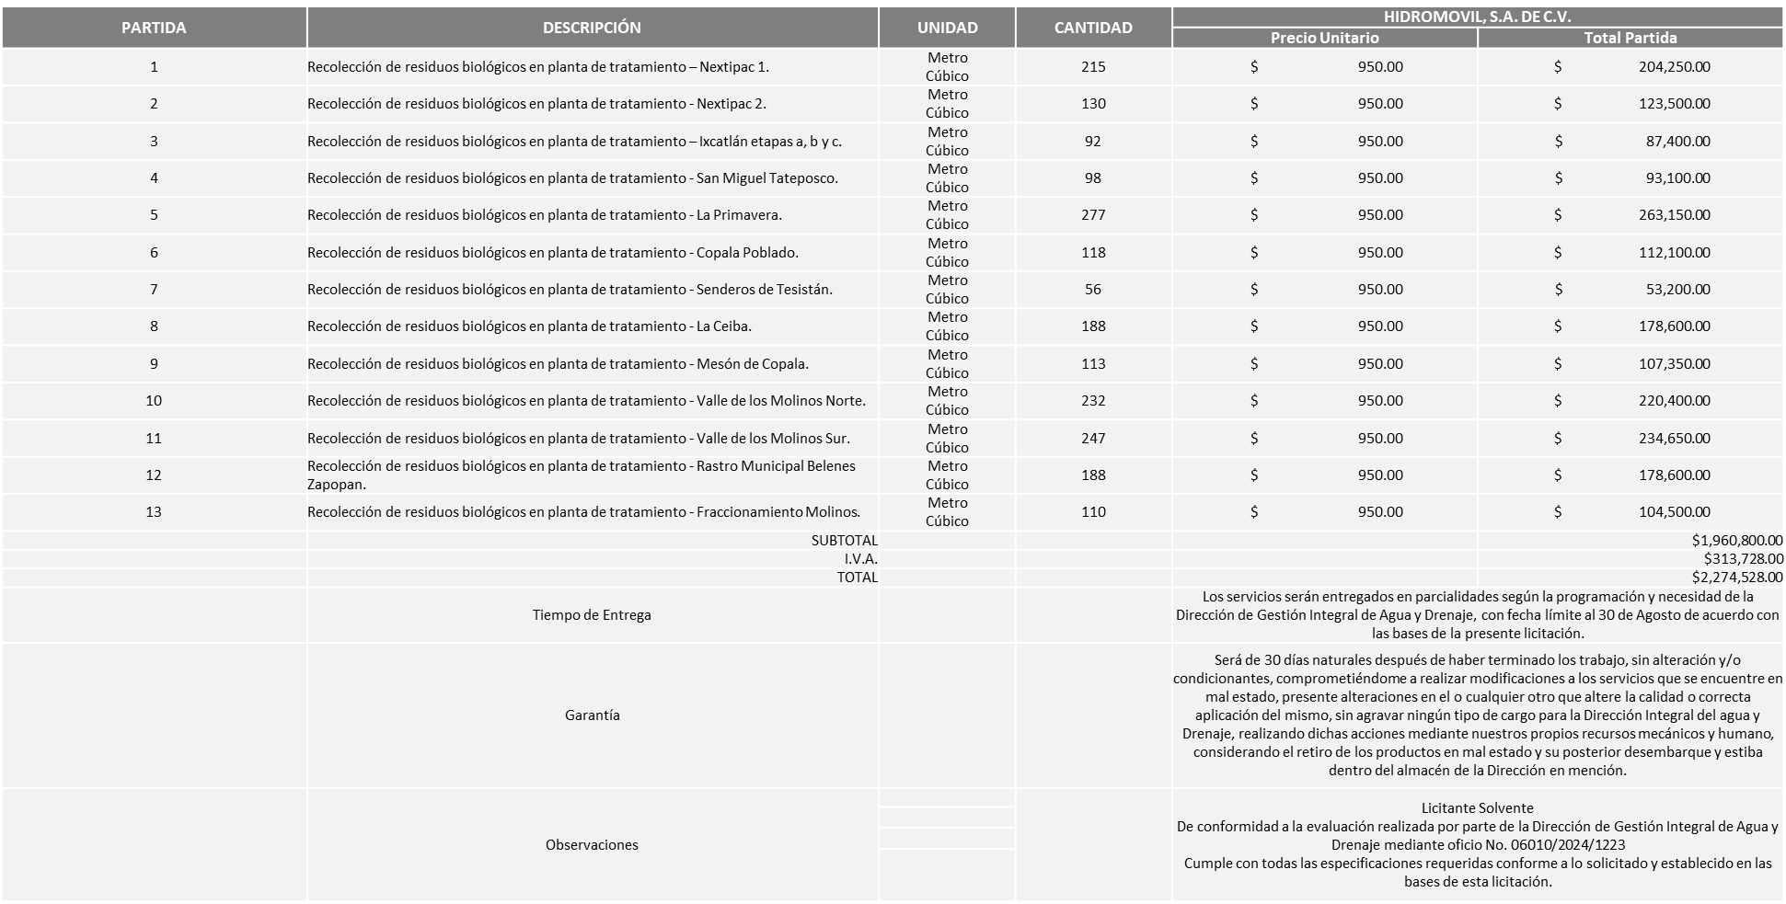

Responsable de la evaluación de las proposiciones:

|  |  |
| --- | --- |
| **Nombre** | **Cargo** |
| Rogelio Pulido Mercado | Director de Gestión Integral del Agua y Drenaje. |
| Carlos Alejandro Vázquez Ortiz | Coordinador General de Servicios Municipales |

***Mediante oficio de análisis técnico número 06010/2024/1223***

**NOTA:** De conformidad a la evaluación mediante oficio No. 06010/2024/1223 emitido por parte de la Dirección de Gestión Integral de Agua y Drenaje adscrita a la Coordinación General de Servicios Municipales, mismo que refiere de las 2 propuestas presentadas, 01 cumple con los requerimientos técnicos, económicos, así como con los puntos adicionales solicitados en las bases de licitación, por lo que se sugiere dictaminar el fallo a favor del único licitante solvente.

En virtud de lo anterior y de acuerdo a los criterios establecidos en bases, al ofertar en mejores condiciones se pone a consideración por parte del área requirente la adjudicación a favor de:

**HIDROMOVIL, S.A. DE C.V. POR UN MONTO TOTAL DE $ 2´274,528.00**

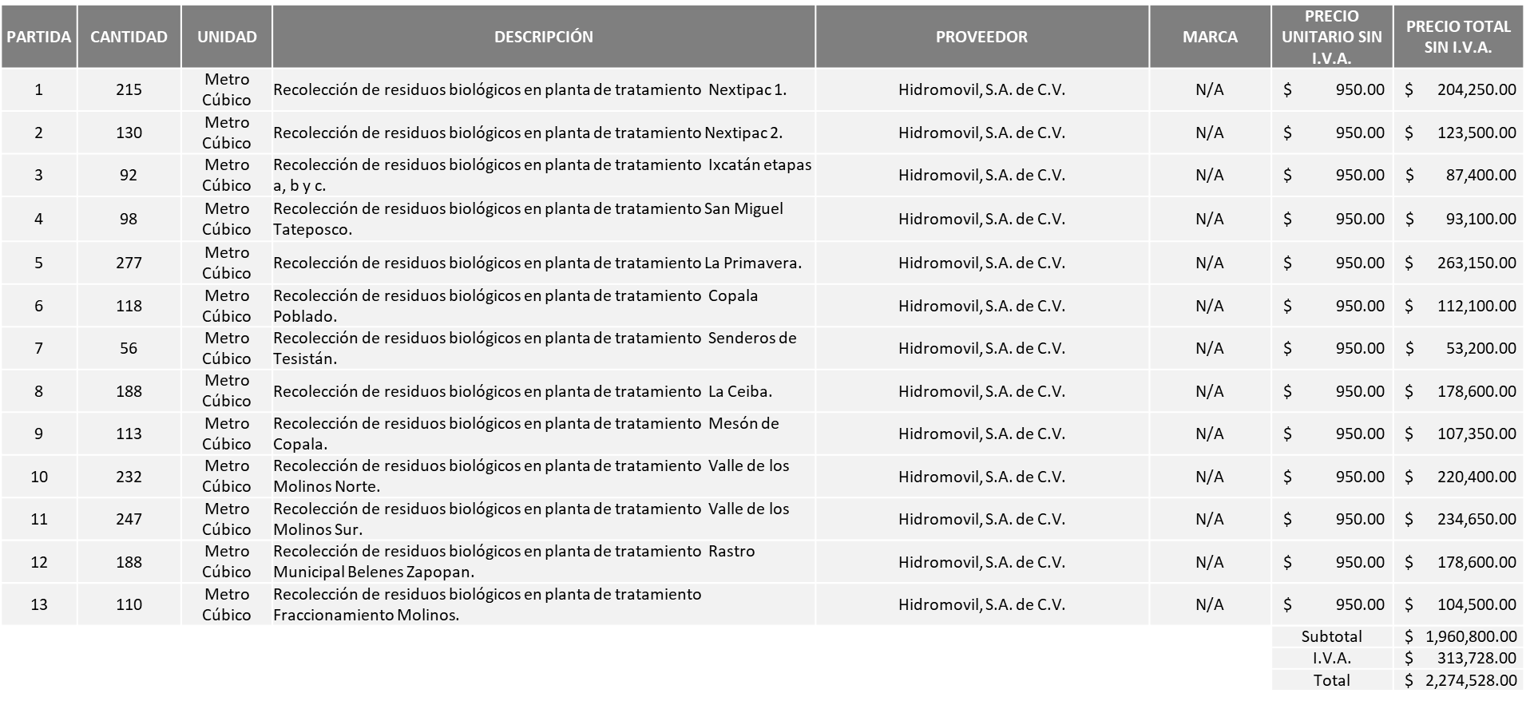

La convocante tendrá 10 días hábiles para emitir la orden de compra / pedido posterior a la emisión del fallo.

El proveedor adjudicado tendrá 5 días hábiles después de la notificación vía correo electrónico por parte de la convocante (por el personal autorizado para este fin) para la recepción firma y entrega de la orden de compra/pedido, previa entrega de garantía correspondiente.

Si el interesado no firma el contrato por causas imputables al mismo, la convocante podrá sin necesidad de un nuevo procedimiento, adjudicar el contrato al licitante que haya obtenido el segundo lugar, siempre que la diferencia en precio con respecto a la proposición inicialmente adjudicada no sea superior a un margen del diez por ciento.

El contrato deberá ser firmado por el representante legal que figure en el acta constitutiva de la empresa o en su defecto cualquier persona que cuente con poder notarial correspondiente.

El área requirente será la responsable de elaborar los trámites administrativos correspondientes para solicitar la elaboración del contrato, así como el seguimiento del trámite de pago correspondiente.

Todo esto con fundamento en lo dispuesto por los artículos 107, 108, 113, 119 y demás relativos del Reglamento de Compras, Enajenaciones y Contratación de Servicios del Municipio de Zapopan, Jalisco.

Edmundo Antonio Amutio Villa, representante suplente del Presidente del Comité de Adquisiciones, comenta de conformidad con el artículo 24, fracción VII del Reglamento de Compras, Enajenaciones y Contratación de Servicios del Municipio de Zapopan, Jalisco, se somete a su resolución para su aprobación de fallo por parte de los integrantes del Comité de Adquisiciones a favor del proveedor **HIDROMOVIL, S.A. DE C.V.,** los que estén por la afirmativa, sírvanse manifestarlo levantando su mano.

***Aprobado por Unanimidad de votos por parte de los integrantes del Comité presentes***

**Número de Cuadro:** 04.15.2024

**Licitación Pública Nacional con Participación del Comité:** 202401032

**Área Requirente:** Dirección de Gestión Integral del Agua y Drenaje adscrita a la Coordinación General de Servicios Municipales

**Objeto de licitación:** Servicio Integral, Rehabilitación de plantas de tratamiento de aguas residuales.

Se pone a la vista el expediente de donde se desprende lo siguiente:

**Proveedores que cotizan:**

1. Constructora Hidráulica Flk, S.A. de C.V.
2. Hidrodinámica del Bajío, S.A. de C.V.

Los licitantes cuyas proposiciones fueron desechadas:

|  |  |
| --- | --- |
| **Licitante** | **Motivo** |
| Constructora Hidráulica Flk, S.A. de C.V. | **Licitante No Solvente**  **Posterior al acto de presentación y apertura de proposiciones se detectó, que:**  **La propuesta no se encuentra firmada en su totalidad por el Representante Legal Facultado motivo de desechamiento conforme a lo establecido en Bases página (6) Presentación de propuestas/ Forma en que se deberán presentar las propuestas, párrafo 4 y en junta de aclaraciones de fecha 27 de junio 2024.**  **No presenta Comprobante Fiscal Digital por Internet (CFDI) del pago del Impuesto sobre Nómina del Estado; presenta Declaración Definitiva y hoja de referencia para el pago del impuesto de la Secretaria de Finanzas, Inversión y Administración del Gobierno del Estado de Guanajuato de fecha:14/junio/2024** |
| Hidrodinámica del Bajío, S.A. de C.V. | **Licitante No Solvente**  **Posterior al acto de presentación y apertura de proposiciones se detectó, que:**  **La propuesta no se encuentra firmada en su totalidad por el Representante Legal Facultado motivo de desechamiento conforme a lo establecido en Bases página (6) Presentación de propuestas/ Forma en que se deberán presentar las propuestas, párrafo 4 y en junta de aclaraciones de fecha 27 de junio 2024**  **No presenta Comprobante Fiscal Digital por Internet (CFDI) del pago del Impuesto sobre Nómina del Estado, presenta: Constancia de Obligaciones de la Secretaria de Finanzas del Estado de Aguascalientes de fecha: 12/junio/2024** |

Los licitantes cuyas proposiciones resultaron solventes son los que se muestran en el siguiente cuadro:

***Ningún licitante resulto solvente***

**NOTA**: Posterior al acto de presentación y apertura de proposiciones realizada el día 28 de junio del 2024 se detectó que de las 02 propuestas presentadas, ninguno de los licitantes cumplió con las especificaciones técnicas ya que no fueron presentadas con la totalidad de los requisitos indicados en las bases de la presente licitación, por lo que conforme al Artículo 71 de la Ley de Compras Gubernamentales, Enajenaciones y Contratación de Servicios del Estado de Jalisco y sus Municipios, y en términos del Artículo 86 del Reglamento de Compras, Enajenaciones y Contratación de Servicios del Municipio de Zapopan, se procede a declarar desierta solicitándose autorización para una siguiente Ronda 2 (Dos), esto al prevalecer la necesidad de adquirir dichos servicios.

Edmundo Antonio Amutio Villa, representante suplente del Presidente del Comité de Adquisiciones, comenta de conformidad con el artículo 24, fracción VII del Reglamento de Compras, Enajenaciones y Contratación de Servicios del Municipio de Zapopan, Jalisco, se somete a su consideración por parte de los integrantes del Comité de Adquisiciones a favor del proveedor,proveedor **se proceda a declararse desierta y se solicita su autorización para una siguiente ronda, Ronda 2 (dos)**, los que estén por la afirmativa, sírvanse manifestarlo levantando su mano.

***Aprobado por Unanimidad de votos por parte de los integrantes del Comité presentes***

**Número de Cuadro:** 05.15.2024

**Licitación Pública Local con Participación del Comité:** 202400726

**Área Requirente:** Dirección de Mejoramiento Urbano adscrita a la Coordinación General de Servicios Municipales.

**Objeto de licitación:** Pinturas y otros materiales de construcción.

Se pone a la vista el expediente de donde se desprende lo siguiente:

**Proveedores que cotizan:**

1. Grupo Ispe, S.A. de C.V.
2. Absalón Hugo Rivera Bugarín
3. Grupo Comercial Denbar, S.A.S. de C.V.
4. Stridente, S.A.S. de C.V.
5. Soyco Señalamientos, S.A. de C.V.
6. Ferreaceros y Materiales de Guadalajara, S.A. de C.V.
7. Industrial de Pinturas Voltón, S.A. de C.V.

El licitante cuya proposición fue desechada:

|  |  |
| --- | --- |
| **Licitante** | **Motivo** |
| Soyco Señalamientos, S.A. de C.V.  **De acuerdo con el registro al momento de entregar la muestra le corresponde el Número 1** | **Licitante NO Solvente**  **Posterior a la presentación y apertura de propuestas se detectó que:**  **Presenta declaración de aportación 5 al millar (Anexo 6) con una redacción que no pertenece a la descripción señalada en bases de licitación.**  **Desechado en partida 38 (Thinner) ya que no cotiza en litros de acuerdo a lo solicitado en bases de licitación.**  **De conformidad a la evaluación por parte de la Dirección de Mejoramiento Urbano adscrita a la Coordinación General de Servicios Municipales, mediante oficio 06030/2024/0688**  **No presenta carta de respaldo del fabricante.**  **No presenta certificado vigente de fabricante de PROFECO que la pintura vinílica cumple con al menos 3000 ciclos de lavado.** |

Los licitantes cuyas proposiciones resultaron solventes son los que se muestran en el siguiente cuadro:

**GRUPO ISPE, S.A. DE C.V., ABSALÓN HUGO RIVERA BUGARÍN, GRUPO COMERCIAL DENBAR, S.A.S. DE C.V., STRIDENTE, S.A.S. DE C.V., FERREACEROS Y MATERIALES DE GUADALAJARA, S.A. DE C.V., E INDUSTRIAL DE PINTURAS VOLTÓN, S.A. DE C.V.**

***Se anexa tabla de Excel***

Responsable de la evaluación de las proposiciones:

|  |  |
| --- | --- |
| **Nombre** | **Cargo** |
| Sergio Pantoja Sánchez | Director de Mejoramiento Urbano |
| Carlos Alejandro Rosas Gaxiola | Encargado del despacho de la Coordinación General de servicios Municipales, mediante acuerdo de suplencia por ausencia de fecha 03 de junio de 2024, suscrito por la Presidenta Municipal interina Ana Isaura Amador Nieto. |

**Mediante oficio de análisis técnico número 06030/2024/0688**

**NOTA**: De conformidad a la evaluación mediante oficio 06030/2024/0688 emitido por parte de la Dirección de Mejoramiento Urbano adscrita a la Coordinación General de Servicios Municipales, mismo que refiere de las 07 propuestas presentadas, 06 cumplen con los requerimientos técnicos, económicos, la presentación de la muestra así como la presentación de la documentación solicitada en las bases, lo que respecta al análisis y evaluación de las muestras, según lo establecido en las bases de licitación evaluadas utilizando el criterio de puntos y porcentajes para las partidas que se presente muestra es decir; partidas de la 1 a la 36 y partida 38 por lo que se considerará más viable la propuesta cuyo resultado sea más aproximado al 100% o en su caso sea el 100%. y para las que no se solicitó muestra se aplicará el criterio binario, es decir; (las partidas 37, 39 a la 55) que cumpla con los requisitos solicitados en bases y sea el precio más económico y documentos adicionales, por lo que, mediante el cuadro comparativo adjunto, se sugiere la dictaminación conforme a lo siguiente:

Industrial de Pinturas Voltón, S.A. de C.V.

Pintura tráfico (partidas 01 a la 06) Evaluación Económica: 27% + Evaluación Técnica: 10% + Evaluación de Muestras: 46% = Total Global: 83% (puntos y porcentajes)

Pintura Vinílica (partidas 07 a la 27) Evaluación Económica 27% + Evaluación Técnica 10% + Evaluación de Muestras 45% = Total Global 82%. (puntos y porcentajes)

Pintura Esmalte (partidas 28 a la 35) Evaluación Económica 28% + Evaluación Técnica 10% + Evaluación de Muestras 44% = Total Global 82%. (puntos y porcentajes)

Partidas: 50, 52 y 53: Cumple con las especificaciones solicitadas en bases y presenta la propuesta económica más baja. (binario)

Absalón Hugo Rivera Bugarín

Partida: 36 Pintura de Hule Clorado Azul: Evaluación Económica 33% + Evaluación Técnica 10% + Evaluación de Muestras 44% = Total Global 87% (puntos y porcentajes)

Partida: 38 Thinner: Evaluación Económica 25% + Evaluación Técnica 10% + Evaluación de Muestras 25% = Total Global 60%. (puntos y porcentajes)

Grupo Comercial Denbar, S.A.S. de C.V.

Partida: 39: Cumple con las especificaciones solicitadas en bases y presenta propuesta económica más baja. (binario)

Stridente, S.A.S. de C.V.

Partidas: 42, 43, 44 y 45: Cumple con las especificaciones solicitadas en bases y presenta propuesta económica más baja. (binario)

Ferreaceros y Materiales de Guadalajara, S.A. de C.V.

Partidas: 37, 41, 46, 47, 51, 54 y 55: Cumple con las especificaciones solicitadas en bases y presenta propuesta económica más baja. (binario)

Las partidas: 40, 48 y 49 se cancelan conforme al Artículo 71 de la Ley de Compras Gubernamentales, Enajenaciones y Contratación de Servicios del Estado de Jalisco y sus Municipios, y en términos del Artículo 86 del Reglamento de Compras, Enajenaciones y Contratación de Servicios del Municipio de Zapopan, sin embargo, al prevalecer la necesidad del producto se solicita autorización para un nuevo proceso con nueva requisición y nuevas bases sin concurrencia del comité.

En virtud de lo anterior y de acuerdo a los criterios establecidos en bases, al ofertar en mejores condiciones se pone a consideración por parte del área requirente la adjudicación a favor de:

**INDUSTRIAL DE PINTURAS VOLTÓN, S.A. DE C.V., POR UN MONTO TOTAL DE $15´327,805.34**

***Se anexa tabla de Excel***

**ABSALÓN HUGO RIVERA BUGARÍN, POR UN MONTO TOTAL DE $774,021.60**

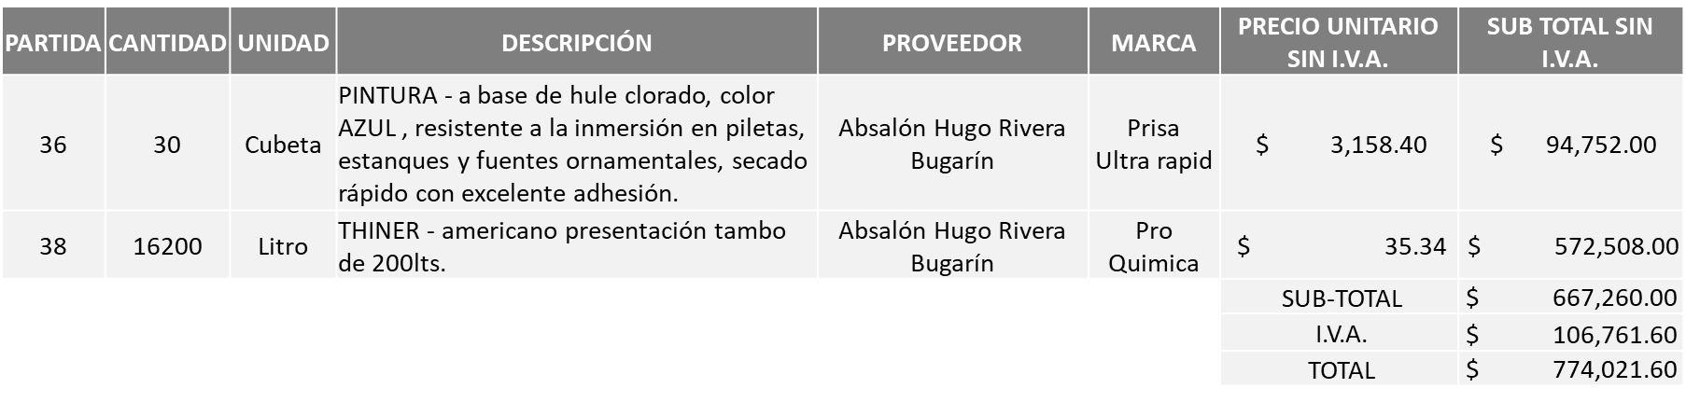

**FERREACEROS Y MATERIALES DE GUADALAJARA, S.A. DE C.V., POR UN MONTO TOTAL DE $179,540.16**

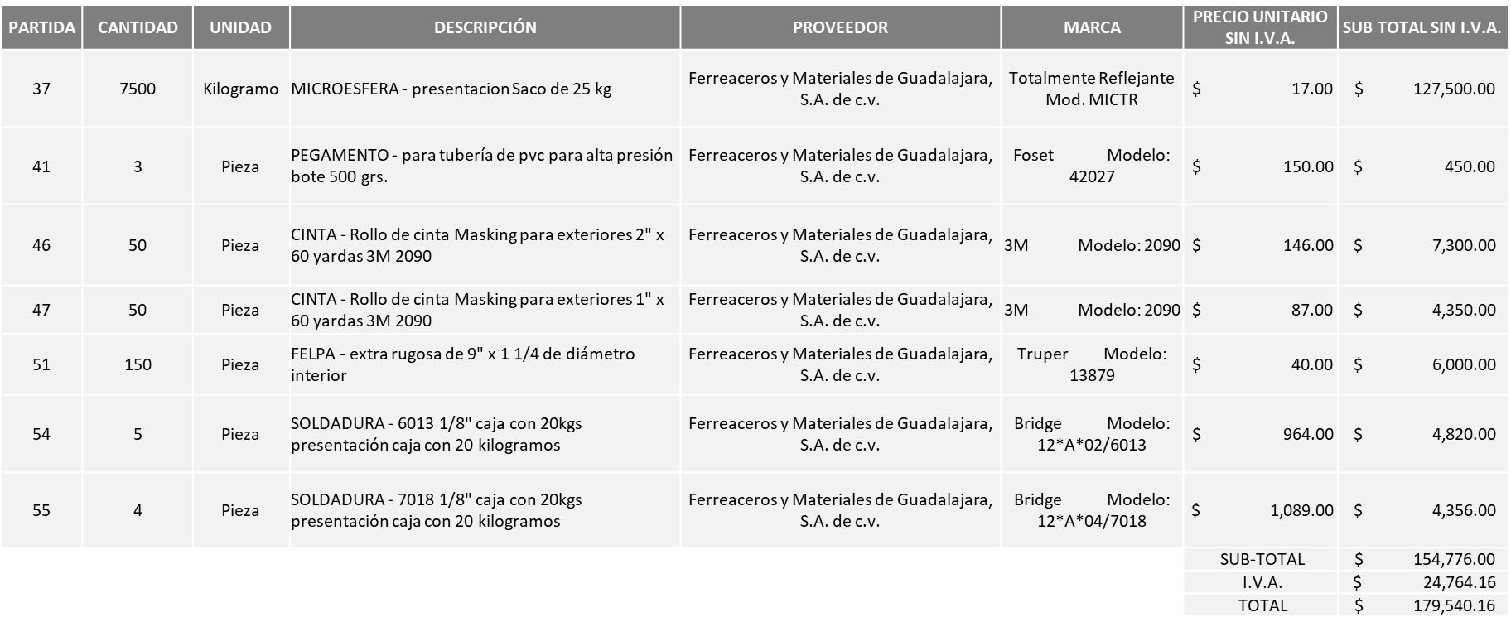

**GRUPO COMERCIAL DENBAR, S.A.S. DE C.V., POR UN MONTO TOTAL DE $44,370.00**

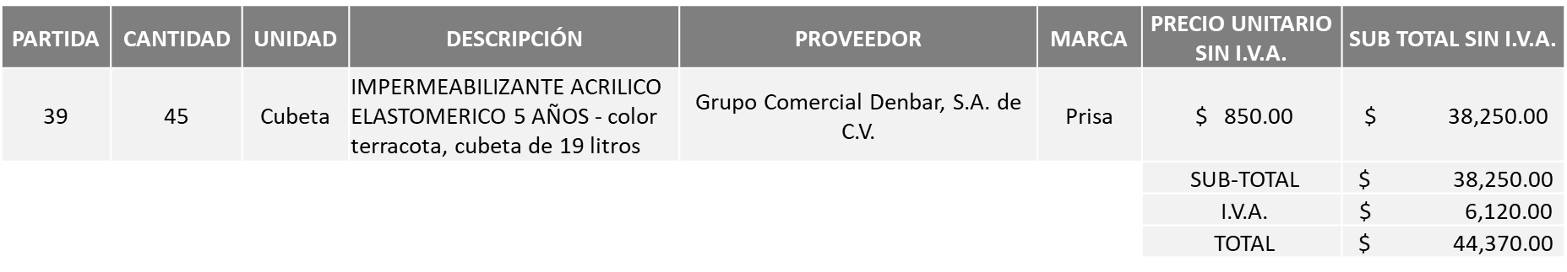

**STRIDENTE, S.A.S. DE C.V., POR UN MONTO TOTAL DE $285,209.20**

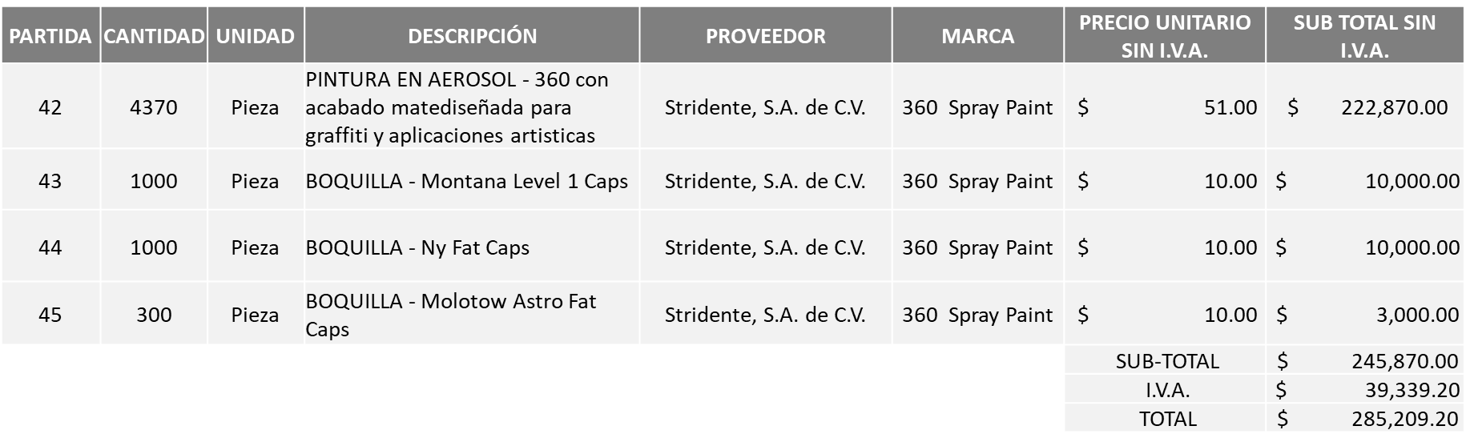

**POR UN MONTO TOTAL DE $ 16´610,946.31**

La convocante tendrá 10 días hábiles para emitir la orden de compra / pedido posterior a la emisión del fallo.

El proveedor adjudicado tendrá 5 días hábiles después de la notificación vía correo electrónico por parte de la convocante (por el personal autorizado para este fin) para la recepción firma y entrega de la orden de compra/pedido, previa entrega de garantía correspondiente.

Si el interesado no firma el contrato por causas imputables al mismo, la convocante podrá sin necesidad de un nuevo procedimiento, adjudicar el contrato al licitante que haya obtenido el segundo lugar, siempre que la diferencia en precio con respecto a la proposición inicialmente adjudicada no sea superior a un margen del diez por ciento.

El contrato deberá ser firmado por el representante legal que figure en el acta constitutiva de la empresa o en su defecto cualquier persona que cuente con poder notarial correspondiente.

El área requirente será la responsable de elaborar los trámites administrativos correspondientes para solicitar la elaboración del contrato, así como el seguimiento del trámite de pago correspondiente.

Todo esto con fundamento en lo dispuesto por los artículos 107, 108, 113, 119 y demás relativos del Reglamento de Compras, Enajenaciones y Contratación de Servicios del Municipio de Zapopan, Jalisco.

Edmundo Antonio Amutio Villa, representante suplente del Presidente del Comité de Adquisiciones, comenta de conformidad con el artículo 24, fracción VII del Reglamento de Compras, Enajenaciones y Contratación de Servicios del Municipio de Zapopan, Jalisco, se somete a su resolución para su aprobación de fallo por parte de los integrantes del Comité de Adquisiciones a favor del proveedor **ABSALÓN HUGO RIVERA BUGARÍN, GRUPO COMERCIAL DENBAR, S.A.S. DE C.V., STRIDENTE, S.A.S. DE C.V., FERREACEROS Y MATERIALES DE GUADALAJARA, S.A. DE C.V. E INDUSTRIAL DE PINTURAS VOLTÓN, S.A. DE C.V., Sobre las partidas 40, 48,49, se solicita la autorización de la cancelación de las mismas, para proceder a realizar un nuevo proceso con nueva requisición y nuevas bases, sin concurrencia del Comité** los que estén por la afirmativa, sírvanse manifestarlo levantando su mano.

***Aprobado por Unanimidad de votos por parte de los integrantes del Comité presentes***

**Número de Cuadro**: 06.15.2024

**Licitación Pública Local con Participación del Comité:** 202400878 Ronda 2

**Área Requirente:** Dirección de Innovación Gubernamental adscrita a la Coordinación General de Administración e Innovación Gubernamental

**Objeto de licitación:** Arrendamiento de licencias de Software Kaspersky

Se pone a la vista el expediente de donde se desprende lo siguiente:

**Proveedores que cotizan:**

1. Gama Sistemas S.A. de C.V.
2. ISD Soluciones de TIC S.A. de C.V.

***Ninguna propuesta fue desechada***

Los licitantes cuyas proposiciones resultaron solventes son los que se muestran en el siguiente cuadro:

**GAMA SISTEMAS S.A. DE C.V. E ISD SOLUCIONES DE TIC S.A. DE C.V.**

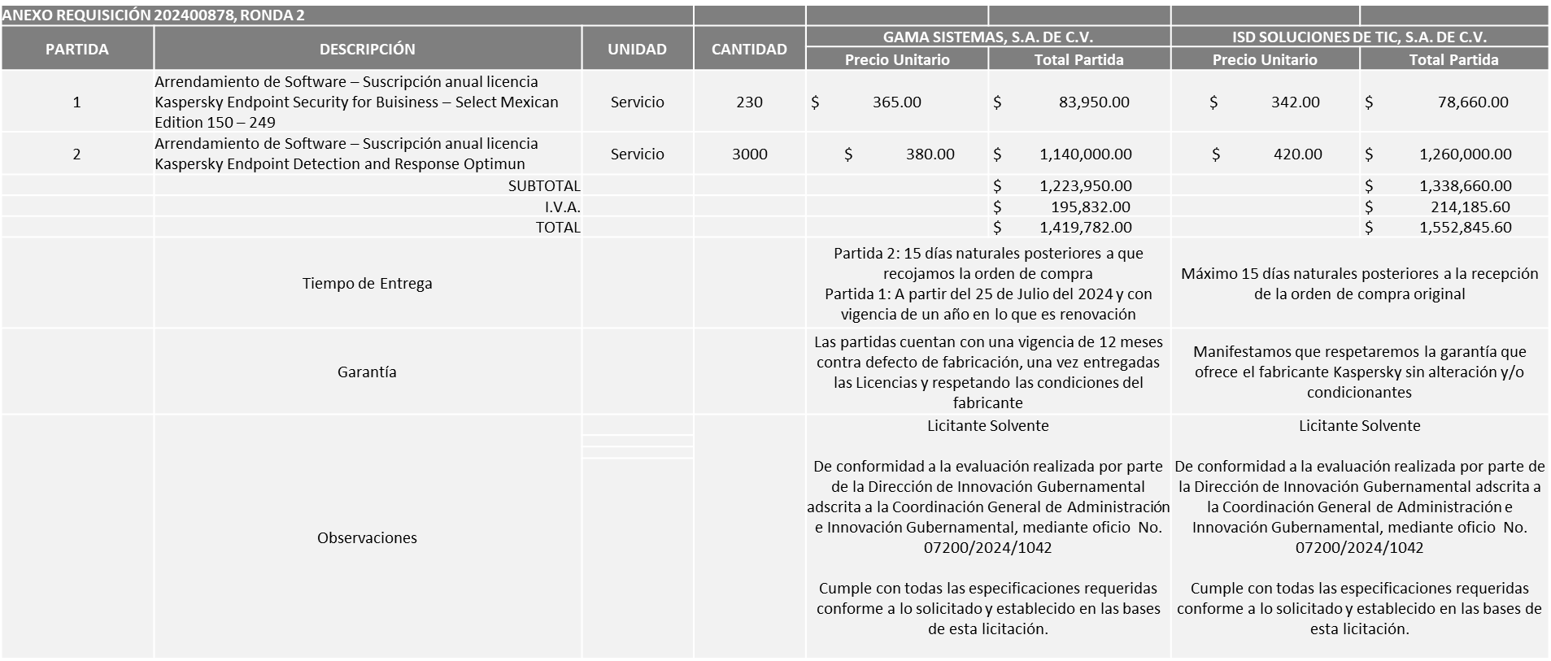

Responsable de la evaluación de las proposiciones:

|  |  |
| --- | --- |
| **Nombre** | **Cargo** |
| Samuel Victoria García | Director de Innovación Gubernamental |
| Edmundo Antonio Amutio Villa | Coordinador General de Administración e Innovación Gubernamental |

***Mediante oficio de análisis técnico número 7200/2024/1042***

**NOTA:** De conformidad a la evaluación mediante oficio No. 07200/2024/1042 emitido por parte de la Dirección de Innovación adscrita a la Coordinación General de Administración e Innovación Gubernamental, mismo que refiere de las 02 propuestas presentadas, 02 cumplen con los requerimientos técnicos, económicos, así como el cumplimiento de los documentos adicionales, por lo que se sugiere dictaminar el fallo a favor de los Licitantes que ofrecen la propuesta económica más baja.

En virtud de lo anterior y de acuerdo a los criterios establecidos en bases, al ofertar en mejores condiciones se pone a consideración por parte del área requirente la adjudicación a favor de:

**ISD SOLUCIONES DE TIC S.A. DE C.V., POR UN MONTO TOTAL DE $ 91,245.60**

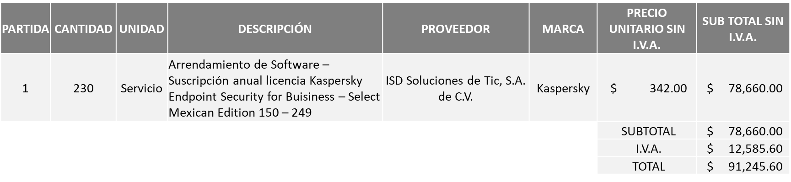

**GAMA SISTEMAS S.A. DE C.V., POR UN MONTO TOTAL DE $ 1´322,400.00**

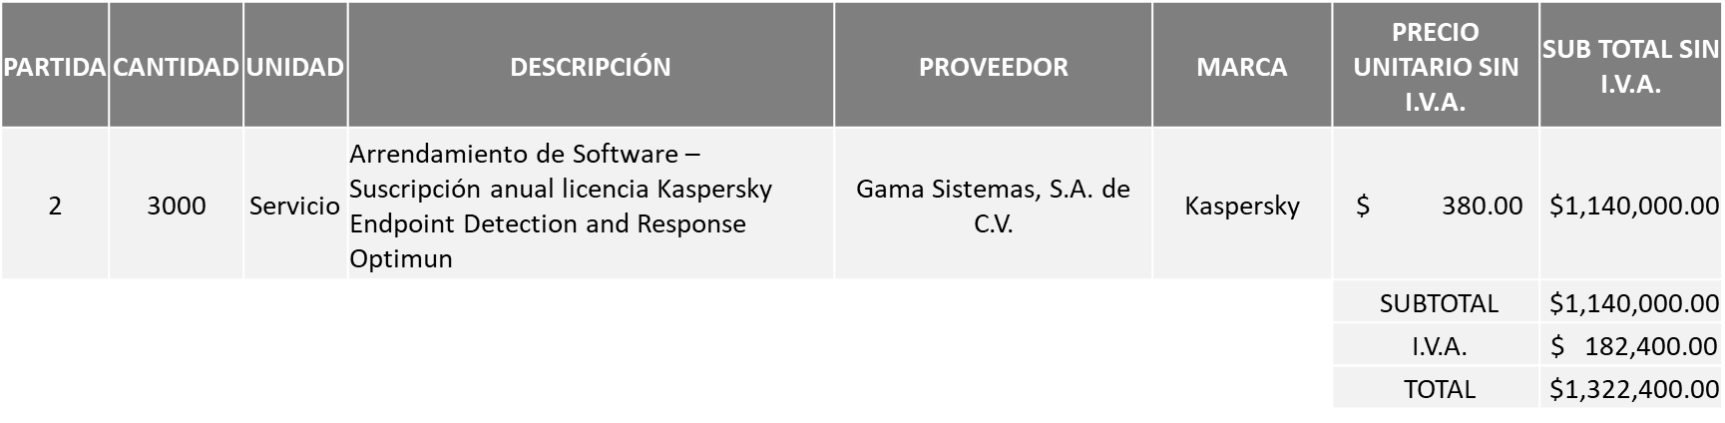

**DANDO UN MONTO TOTAL GLOBAL DE $ 1´413,645.60**

La convocante tendrá 10 días hábiles para emitir la orden de compra / pedido posterior a la emisión del fallo.

El proveedor adjudicado tendrá 5 días hábiles después de la notificación vía correo electrónico por parte de la convocante (por el personal autorizado para este fin) para la recepción firma y entrega de la orden de compra/pedido, previa entrega de garantía correspondiente.

Si el interesado no firma el contrato por causas imputables al mismo, la convocante podrá sin necesidad de un nuevo procedimiento, adjudicar el contrato al licitante que haya obtenido el segundo lugar, siempre que la diferencia en precio con respecto a la proposición inicialmente adjudicada no sea superior a un margen del diez por ciento.

El contrato deberá ser firmado por el representante legal que figure en el acta constitutiva de la empresa o en su defecto cualquier persona que cuente con poder notarial correspondiente.

El área requirente será la responsable de elaborar los trámites administrativos correspondientes para solicitar la elaboración del contrato, así como el seguimiento del trámite de pago correspondiente.

Todo esto con fundamento en lo dispuesto por los artículos 107, 108, 113, 119 y demás relativos del Reglamento de Compras, Enajenaciones y Contratación de Servicios del Municipio de Zapopan, Jalisco.

Edmundo Antonio Amutio Villa, representante suplente del Presidente del Comité de Adquisiciones, comenta de conformidad con el artículo 24, fracción VII del Reglamento de Compras, Enajenaciones y Contratación de Servicios del Municipio de Zapopan, Jalisco, se somete a su resolución para su aprobación de fallo por parte de los integrantes del Comité de Adquisiciones a favor del proveedor **ISD SOLUCIONES DE TIC S.A. DE C.V. Y GAMA SISTEMAS S.A. DE C.V.,** los que estén por la afirmativa, sírvanse manifestarlo levantando su mano.

***Aprobado por Unanimidad de votos por parte de los integrantes del Comité presentes***

**Número de Cuadro:** 07.15.2024

**Licitación Pública Local con Participación del Comité:** 202401034

**Área Requirente:** Dirección de Innovación Gubernamental adscrita a la Coordinación General de Administración e Innovación Gubernamental

**Objeto de licitación:** Compra de FORTIWEB

Se pone a la vista el expediente de donde se desprende lo siguiente:

**Proveedores que cotizan:**

1. Advanced Soluciones de Telecomunicación, S.A. de C.V.
2. Redes Tecnológicas de Occidente, S.A. de C.V.
3. Hemac Teleinformática, S.A. de C.V.

Los licitantes cuyas proposiciones fueron desechadas:

|  |  |
| --- | --- |
| **Licitante** | **Motivo** |
| Advanced Soluciones de Telecomunicación, S.A. de C.V. | **Licitante No Solvente**  **De conformidad a la evaluación por parte de la Dirección de Innovación Gubernamental adscrita a la Coordinación General de Innovación Gubernamental mediante oficio 07200/2024/1054**  **No presenta todas las certificaciones solicitadas en las bases, Solo presenta una certificación en EC-Council como ethical Hacker y solo presenta una certificación de Itil Foundation. Certificación de NSE7 y no de NSE6, además no incluye ninguna certificación de PMP.** |
| Hemac Teleinformática, S.A. de C.V. | **Licitante No Solvente**  **De conformidad a la evaluación por parte de la Dirección de Innovación Gubernamental adscrita a la Coordinación General de Innovación Gubernamental mediante oficio 07200/2024/1054.**  **No presenta todas las certificaciones solicitadas en las bases.**  **No presenta las certificaciones en EC-Council como ethical Hacker y solo presenta una certificación de Itil Foundation. La certificación presentada es de NSE4 siendo menor a la solicitada. No presento las cartas de dos ingenieros certificados en Especialista en seguridad de red o titulares de los mismos.** |

El licitante cuya proposición resulto solvente es la que se muestra en el siguiente cuadro:

**REDES TECNOLÓGICAS DE OCCIDENTE, S.A. DE C.V.**

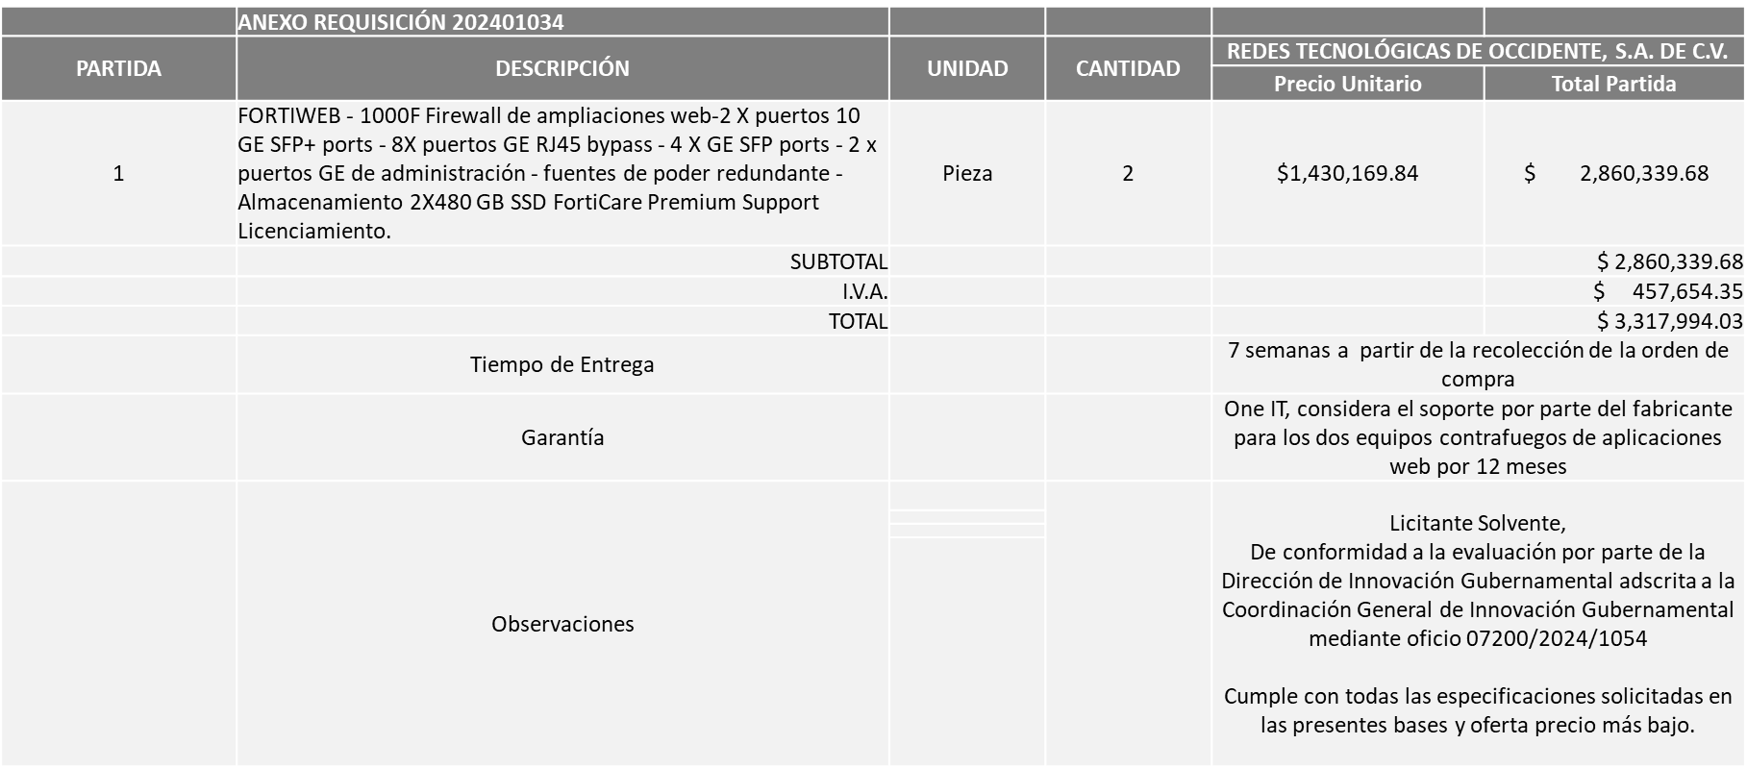

Responsable de la evaluación de las proposiciones:

|  |  |
| --- | --- |
| **Nombre** | **Cargo** |
| Samuel Victoria García | Director de Innovación Gubernamental |
| Edmundo Antonio Amutio Villa | Coordinador General de Administración e Innovación Gubernamental |

***Mediante oficio de análisis técnico número 07200/2024/1054***

**Nota**: De conformidad a la evaluación mediante oficio 07200/2024/1054 emitido por parte de la Dirección de Innovación Gubernamental adscrita a la Coordinación General de Innovación Gubernamental, mismo que refiere de las 03 propuestas presentadas, un cumple con los requerimientos técnicos, económicos, así como los puntos adicionales solicitados en las bases de licitación y oferta precio más bajo, por lo que se sugiere dictaminar el fallo al único licitante solvente.

En virtud de lo anterior y de acuerdo a los criterios establecidos en bases, al ofertar en mejores condiciones se pone a consideración por parte del área requirente la adjudicación a favor de:

**REDES TECNOLÓGICAS DE OCCIDENTE, S.A. DE C.V., POR UN MONTO TOTAL DE $3´317,994.03**

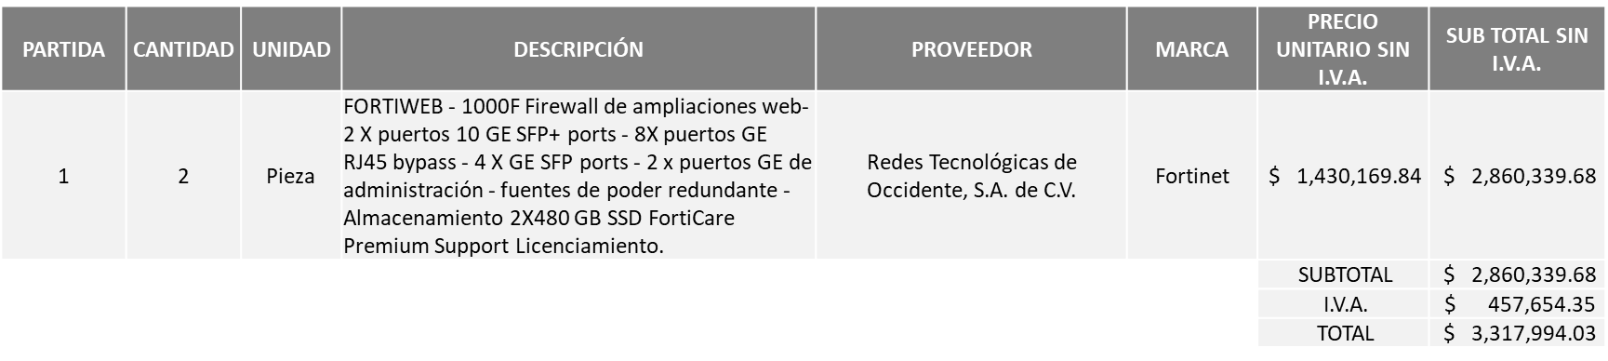

La convocante tendrá 10 días hábiles para emitir la orden de compra / pedido posterior a la emisión del fallo.

El proveedor adjudicado tendrá 5 días hábiles después de la notificación vía correo electrónico por parte de la convocante (por el personal autorizado para este fin) para la recepción firma y entrega de la orden de compra/pedido, previa entrega de garantía correspondiente.

Si el interesado no firma el contrato por causas imputables al mismo, la convocante podrá sin necesidad de un nuevo procedimiento, adjudicar el contrato al licitante que haya obtenido el segundo lugar, siempre que la diferencia en precio con respecto a la proposición inicialmente adjudicada no sea superior a un margen del diez por ciento.

El contrato deberá ser firmado por el representante legal que figure en el acta constitutiva de la empresa o en su defecto cualquier persona que cuente con poder notarial correspondiente.

El área requirente será la responsable de elaborar los trámites administrativos correspondientes para solicitar la elaboración del contrato, así como el seguimiento del trámite de pago correspondiente.

Todo esto con fundamento en lo dispuesto por los artículos 107, 108, 113, 119 y demás relativos del Reglamento de Compras, Enajenaciones y Contratación de Servicios del Municipio de Zapopan, Jalisco.

Edmundo Antonio Amutio Villa, representante suplente del Presidente del Comité de Adquisiciones, comenta de conformidad con el artículo 24, fracción VII del Reglamento de Compras, Enajenaciones y Contratación de Servicios del Municipio de Zapopan, Jalisco, se somete a su resolución para su aprobación de fallo por parte de los integrantes del Comité de Adquisiciones a favor del proveedor **REDES TECNOLÓGICAS DE OCCIDENTE, S.A. DE C.V.,** los que estén por la afirmativa, sírvanse manifestarlo levantando su mano.

***Aprobado por Unanimidad de votos por parte de los integrantes del Comité presentes***

**Número de Cuadro:** 08.15.2024

**Licitación Pública Local con Participación del Comité:** 202400958, 202400974, 202400975, 202400976, 202400980 y 202400981.

**Área Requirente:** Dirección de Gestión Integral de Agua y Drenaje adscrita a la Coordinación General de Servicios Municipales.

**Objeto de licitación:** Mantenimiento fuentes de abastecimiento.

Se pone a la vista el expediente de donde se desprende lo siguiente:

**Proveedores que cotizan:**

1. Grupo Kali Hábitat, S.A. de C.V.
2. Gerpress, S.A. de C.V.
3. Pbc Perbycsa, S.A. de C.V.

Los licitantes cuyas proposiciones fueron desechadas:

|  |  |
| --- | --- |
| **Licitante** | **Motivo** |
| Grupo Kali Hábitat, S.A. de C.V. | **Licitante No Solvente**  **De conformidad a la evaluación realizada por parte de la Dirección de Gestión Integral del Agua y Drenaje adscrita a la Coordinación General de Servicios Municipales mediante oficio No. 0610/2024/1214**  **Presenta documentos lo cuales no son equiparables a un contrato puesto que anexan ordenes de trabajo, órdenes de compra y un oficio de solicitud y terminación de contrato anticipado.** |
| Gerpress, S.A. de C.V. | **Licitante No Solvente**  **De conformidad a la evaluación realizada por parte de la Dirección de Gestión Integral del Agua y Drenaje adscrita a la Coordinación General de Servicios Municipales mediante oficio No. 0610/2024/1214**  **No presenta contratos de experiencia con más de 6 años en el medio (hidráulico) de proyectos realizados con relación con la presente licitación.** |

El licitante cuya proposición resulto solvente es el que se muestra en el siguiente cuadro:

**PBC PERBYCSA, S.A. DE C.V.**

***Se anexa tabla de Excel***

Responsable de la evaluación de las proposiciones:

|  |  |
| --- | --- |
| **Nombre** | **Cargo** |
| Rogelio Pulido Mercado | Director de Gestión Integral del Agua y Drenaje. |
| Carlos Alejandro Vázquez Ortiz | Coordinador General de servicios Municipales. |

***Mediante oficio de análisis técnico número 0610/2024/1214***

**NOTA:** De conformidad a la evaluación mediante oficio No. 0610/2024/1214 emitido por parte de la Dirección de Gestión Integral del Agua y Drenaje adscrita a la Coordinación General de Servicios Municipales, mismo que refiere de las 03 propuestas presentadas, 01 cumple con los requerimientos técnicos, económicos, así como los puntos adicionales solicitados en las bases de licitación, por lo que se sugiere dictaminar el fallo a favor del único licitante solvente.

En virtud de lo anterior y de acuerdo a los criterios establecidos en bases, al ofertaren mejores condiciones se pone a consideración por parte del área requirente la adjudicación a favor de:

**PBC PERBYCSA, S.A. DE C.V.,**

**EN LA REQUISICIÓN 202400958, POR UN MONTO TOTAL DE $6´030,175.96**

***Se anexa tablade Excel***

**EN LA REQUISICIÓN 202400974, POR UN MONTO TOTAL DE $796,817.92**

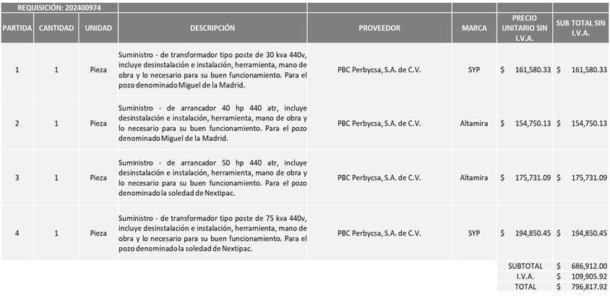

**EN LA REQUISICIÓN 202400975, POR UN MONTO TOTAL DE $412,568.94**

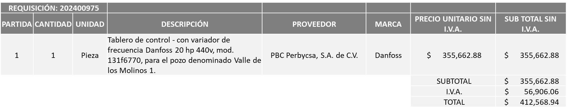

**EN LA REQUISICIÓN 202400976, POR UN MONTO TOTAL DE $914,267.51**

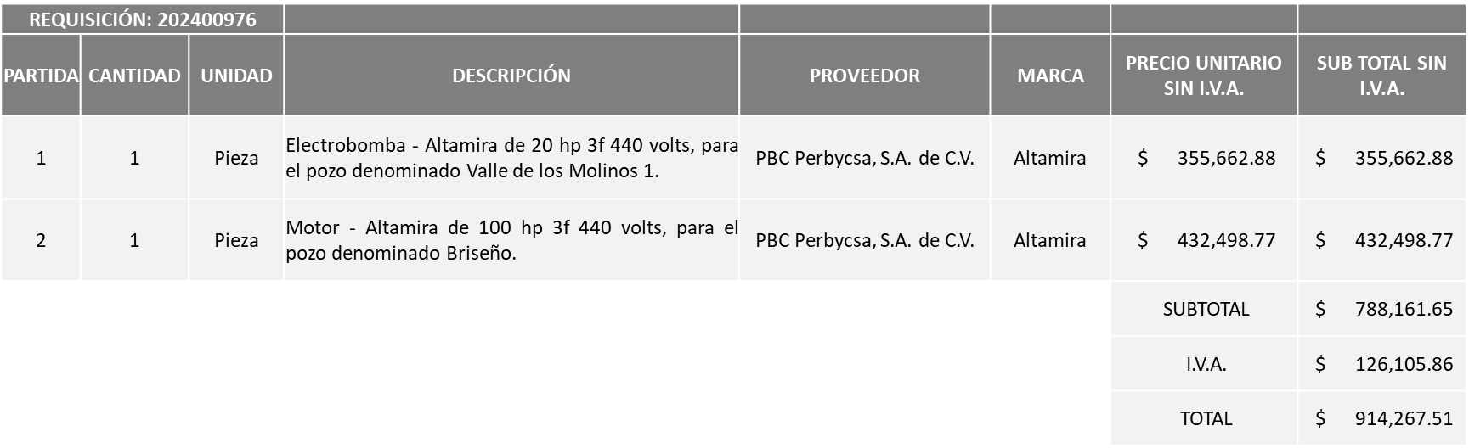

**EN LA REQUISICIÓN 202400980, POR UN MONTO TOTAL DE $6,567.64**

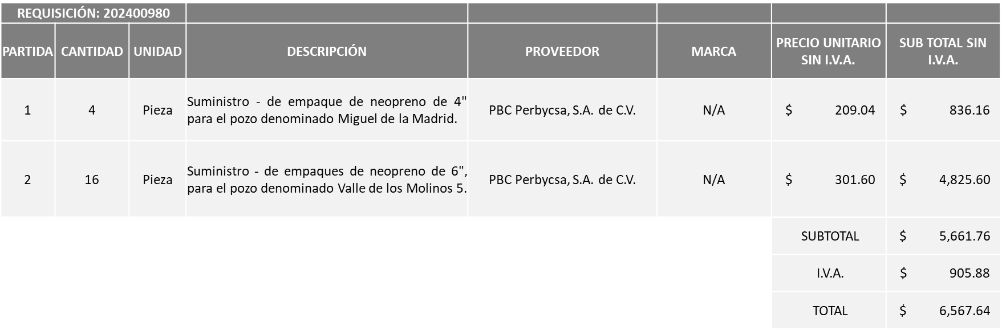

**EN LA REQUISICIÓN 202400981, POR UN MONTO TOTAL DE $259,902.64**

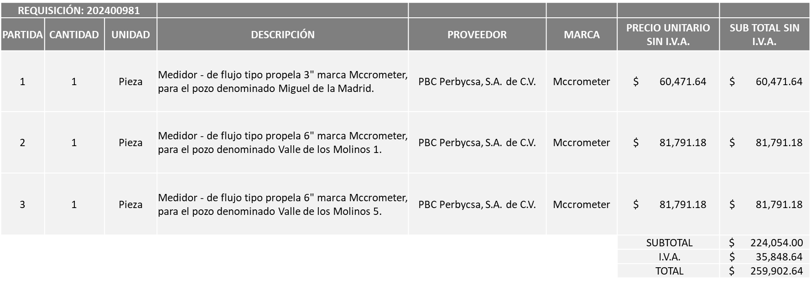

**DANDO UN MONTO TOTAL DE $8´420,300.61**

La convocante tendrá 10 días hábiles para emitir la orden de compra / pedido posterior a la emisión del fallo.

El proveedor adjudicado tendrá 5 días hábiles después de la notificación vía correo electrónico por parte de la convocante (por el personal autorizado para este fin) para la recepción firma y entrega de la orden de compra/pedido, previa entrega de garantía correspondiente.

Si el interesado no firma el contrato por causas imputables al mismo, la convocante podrá sin necesidad de un nuevo procedimiento, adjudicar el contrato al licitante que haya obtenido el segundo lugar, siempre que la diferencia en precio con respecto a la proposición inicialmente adjudicada no sea superior a un margen del diez por ciento.

El contrato deberá ser firmado por el representante legal que figure en el acta constitutiva de la empresa o en su defecto cualquier persona que cuente con poder notarial correspondiente.

El área requirente será la responsable de elaborar los trámites administrativos correspondientes para solicitar la elaboración del contrato, así como el seguimiento del trámite de pago correspondiente.

Todo esto con fundamento en lo dispuesto por los artículos 107, 108, 113, 119 y demás relativos del Reglamento de Compras, Enajenaciones y Contratación de Servicios del Municipio de Zapopan, Jalisco.

Edmundo Antonio Amutio Villa, representante suplente del Presidente del Comité de Adquisiciones, comenta de conformidad con el artículo 24, fracción VII del Reglamento de Compras, Enajenaciones y Contratación de Servicios del Municipio de Zapopan, Jalisco, se somete a su resolución para su aprobación de fallo por parte de los integrantes del Comité de Adquisiciones a favor del proveedor **PBC PERBYCSA, S.A. DE C.V.,** los que estén por la afirmativa, sírvanse manifestarlo levantando su mano.

***Aprobado por Unanimidad de votos por parte de los integrantes del Comité presentes***

**Inciso 2 de la Agenda de Trabajo.**

1. **Adjudicaciones Directas de acuerdo al Artículo 99, Fracción I del Reglamento de Compras, Enajenaciones y Contratación de Servicios del Municipio de Zapopan Jalisco, se solicita su autorización.**

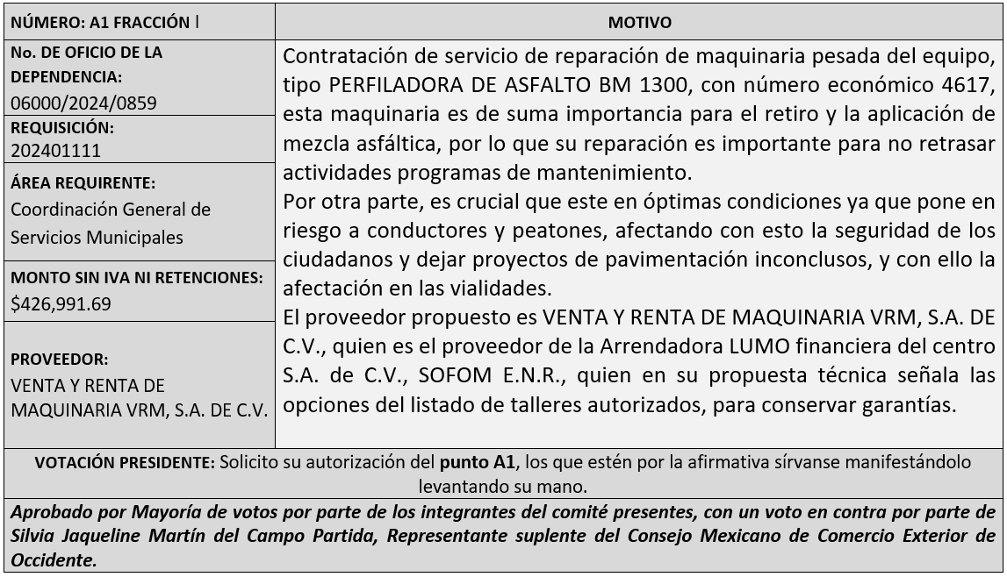

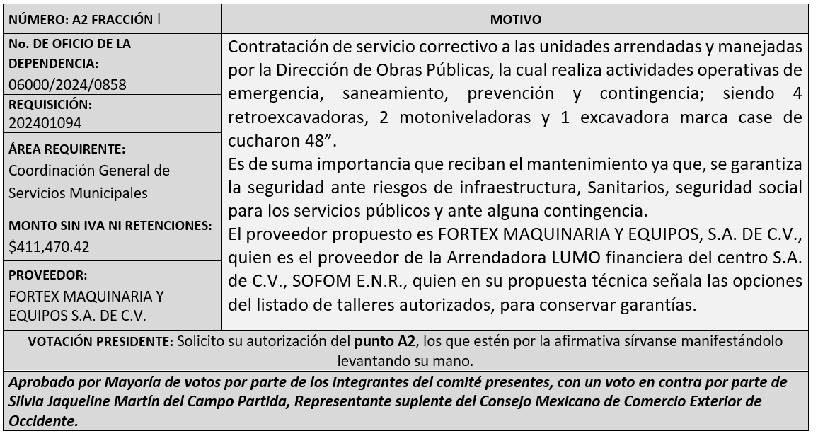

Los asuntos varios de este cuadro pertenecen al **inciso 2, punto A**, de la agenda de trabajo y que fue aprobado de conformidad con el artículo 99 fracción I del Reglamento de Compras, Enajenaciones y Contratación de Servicios del Municipio de Zapopan, Jalisco, por **Unanimidad de votos** por parte de los integrantes del Comité de Adquisiciones.

**3. Ampliaciones de acuerdo al Artículo 115, del Reglamento de Compras, Enajenaciones y Contratación de Servicios del Municipio de Zapopan Jalisco.**

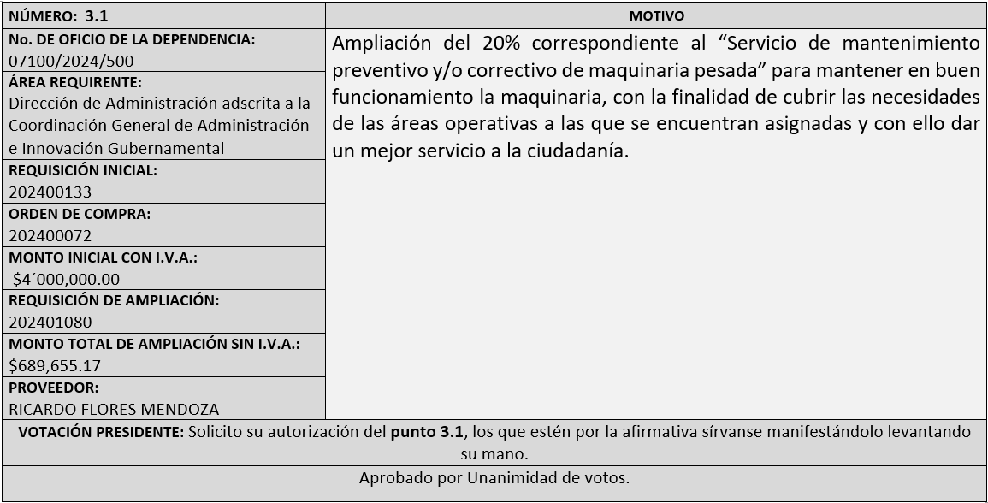

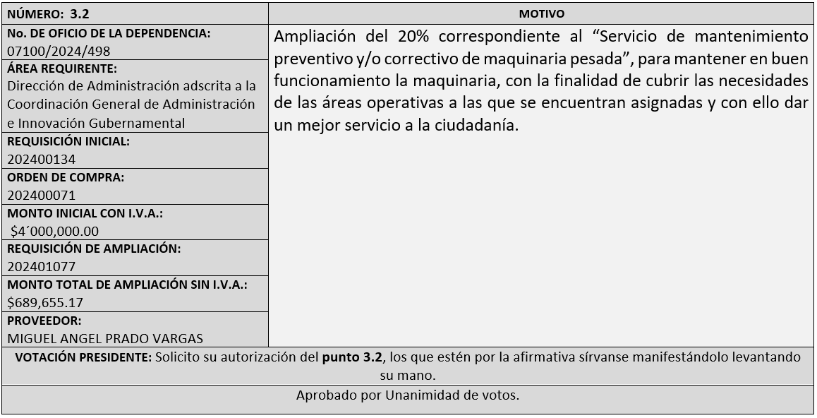

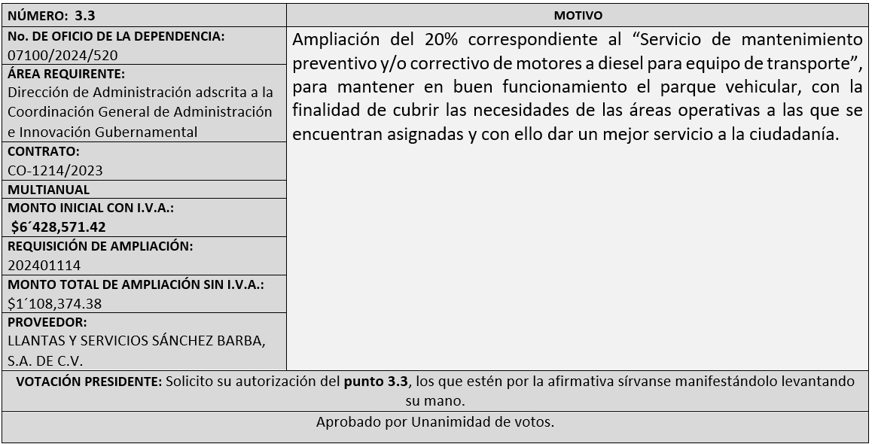

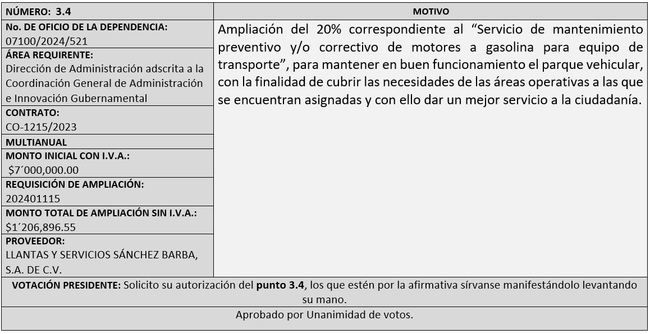

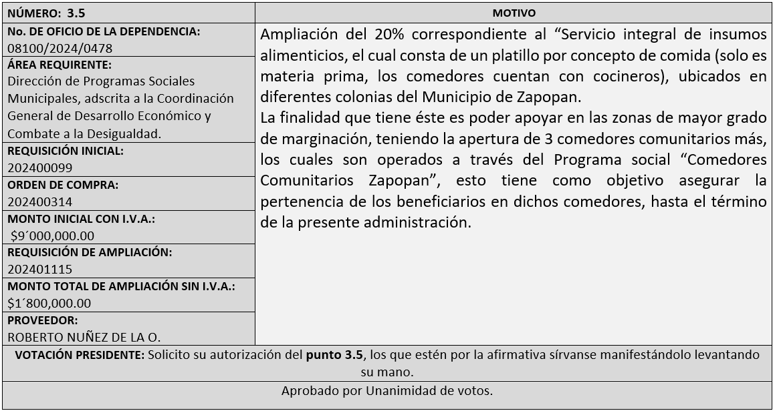

**4. Presentación de Bases para su aprobación**

Bases de la Requisición **202401009** (Local) de la Dirección de Gestión Integral de Agua y Drenaje adscrita a la Coordinación General de Servicios Municipales, donde solicitan Motores y Bombas para fuentes de abastecimiento, extracción de lodos, rebombeo y dosificación de cloro.

Edmundo Antonio Amutio Villa, representante suplente del Presidente del Comité de Adquisiciones, comenta de conformidad con el artículo 24, fracción XII del Reglamento de Compras, Enajenaciones y Contratación de Servicios del Municipio de Zapopan, Jalisco, se somete a su consideración para proponer y aprobar las **bases la requisición 202401009** con las cuales habrá de convocarse a licitación pública, los que estén por la afirmativa, sírvanse manifestarlo levantando la mano.

***Aprobado por unanimidad de votos por parte de los integrantes del Comité presentes.***

Bases de la Requisición **202401056** (Local), de la Dirección de Gestión Integral de Agua y Drenaje, adscrita a la Coordinación General de Servicios Municipales; donde solicitan la Mantenimiento de trasformadores para fuentes.

Edmundo Antonio Amutio Villa, representante suplente del Presidente del Comité de Adquisiciones, comenta de conformidad con el artículo 24, fracción XII del Reglamento de Compras, Enajenaciones y Contratación de Servicios del Municipio de Zapopan, Jalisco, se somete a su consideración para proponer y aprobar las **bases la requisición 202401056** con las cuales habrá de convocarse a licitación pública, los que estén por la afirmativa, sírvanse manifestarlo levantando la mano.

***Aprobado por unanimidad de votos por parte de los integrantes del Comité presentes.***

Bases de la Requisición **202401092** (Nacional), de la Dirección de Administración adscrita a la Coordinación General de Administración e Innovación Gubernamental; donde solicitan la Compra de oficinas móviles.

Edmundo Antonio Amutio Villa, representante suplente del Presidente del Comité de Adquisiciones, comenta de conformidad con el artículo 24, fracción XII del Reglamento de Compras, Enajenaciones y Contratación de Servicios del Municipio de Zapopan, Jalisco, se somete a su consideración para proponer y aprobar las **bases la requisición 202401092** con las cuales habrá de convocarse a licitación pública, los que estén por la afirmativa, sírvanse manifestarlo levantando la mano.

***Aprobado por unanimidad de votos por parte de los integrantes del Comité presentes.***

1. **Asuntos varios**
2. Se rinde el informe de conformidad con el Artículo 95 del Reglamento de Compras, Enajenaciones y Contratación de Servicios del Municipio de Zapopan, Jalisco, del listado de conformidad al artículo 99 y/o 101, del mencionado Reglamento, según corresponda, las requisiciones con clasificación de Adjudicación Directa, en estatus presupuestal de autorizado, con respecto a la correcta clasificación y ejecución del presupuesto de egresos de conformidad con la Ley General de Contabilidad Gubernamental.

En cumplimiento al Artículo 95 y al Artículo 100 del Reglamento en cita, de las adjudicaciones directas señaladas en el Artículo 99, formalizadas de 1 de enero y hasta el 30 de junio del 2024, mismo que se anexan mediante tablas de Excel en el presente oficio.

***Los integrantes del Comité presentes se dan por enterados.***

1. Se da cuenta que se recibió carta por parte de del Proveedor, Proyectos Disaba, S.A. de C.V. con fecha de 19 de junio de 2024, mediante el cual informa su desistimiento al fallo y adjudicación al proceso por Licitación Pública, correspondiente a la requisición 202400814 con Orden de Compra 202400892 correspondiente a la solicitud de compra de “Sistema de video vigilancia Alarma y Material Eléctrico”, así mismo manifestarle que se presentó por parte de uno de los participante ISD Soluciones de Tic, S.A de C.V., inconformidad relacionada con la documentación solicitada y la presentación de la misma.

En este tenor y después de haber realizado un análisis y revisión del proceso de licitación, con la finalidad de no ocasionar daños y perjuicios, es que se somete a su consideración la cancelación del proceso de licitación de la Requisición 202400814 y Orden de Compra 202400892.

Lo anterior de acuerdo al artículo 87 y 24 del Reglamentos de Compras, Enajenaciones y Contratación de Servicios del Municipio de Zapopan, Jalisco.

Se solicita su autorización para su aprobación del **asunto vario B**, los que estén por la afirmativa, sírvanse manifestarlo levantando su mano.

***Aprobado por unanimidad de votos por parte de los integrantes del Comité presentes.***

1. Se da cuenta que se recibieron oficios por parte de la Dirección de Administración y la Dirección de Recursos Humanos, mediante los cuales informan que fue aprobada la trascendencia de la presente Administración Municipal de diversos contratos, en la Cuadragésima Primera Sesión Ordinaria del Pleno del Ayuntamiento, celebrada el día 26 de junio del 2024.

Cabe destacar que los contratos solicitados corresponden a prestaciones de servicios cuya vigencia termina el 30 de septiembre de 2024 y que es necesario ampliar al 31 de diciembre del 2024, ya que los servicios o bienes que los mismos amparan son indispensables para el funcionamiento operativo de esas Direcciones, así como para salvaguardar los bienes y patrimonio municipal en el cambio de Administración.

Por tal motivo y a efecto de continuar con los servicios contratados, así como evitar una posible responsabilidad por parte del Municipio, es que solicitan se someta a consideración del Comité de Adquisiciones del Municipio de Zapopan, Jalisco, una prórroga en la entrega de los bienes y como consecuencia de la vigencia de los contratos antes citados, al 31 de diciembre del 2024, lo anterior de conformidad al Artículo 24, fracción VIII, del Reglamento de Compras, Enajenaciones y Contratación de Servicios del Municipio de Zapopan Jalisco. Los cuales se enlistan a continuación:

**DIRECCIÓN DE ADMINISTRACIÓN**

|  |  |  |
| --- | --- | --- |
| **PROVEEDOR** | **NÚMERO DE CONTRATO Y OBJETO** | **JUSTIFICACIÓN DE AMPLIACIÓN** |
| SYC Motors, S.A. de C.V. | CO-0024/2024; servicios profesionales referentes a la prestación del servicio de mantenimiento preventivo para automóvil sedan 4 puertas, camioneta doble rodado sin carrocería, camioneta tipo van de carga | La ampliación a la vigencia del contrato se hace necesaria a efecto de no perder garantías en las unidades adquiridas con el proveedor, de igual manera, las unidades y el paquete de servicios de mantenimiento se licitaron en conjunto, propiciando los servicios se realicen con personal experto en el tipo de unidad; cabe hacer mención que, conforme al manual de servicios de mantenimiento de las unidades, no se ha cubierto el periodo de tiempo transcurrido o el kilometraje necesario para darles mantenimiento. |
| Industrias VINFA, S.A. de C.V. | CO-0003/2024; servicios profesionales para llevar a cabo 2 paquetes de servicios de mantenimiento preventivo para ambulancia para urgencias médicas. | La ampliación a la vigencia del contrato se hace necesaria a efecto de no perder garantías en las unidades adquiridas con el proveedor, de igual manera, las unidades y el paquete de servicios de mantenimiento se licitaron en conjunto, propiciando los servicios se realicen con personal experto en el tipo de unidad; cabe hacer mención que, conforme al manual de servicios de mantenimiento de las unidades, no se ha cubierto el periodo de tiempo transcurrido o el kilometraje necesario para darles mantenimiento. |
| Servicio Colotlán Express, S.A. de C.V. | CO-0010/2022; servicio para el suministro de combustible gasolina y diésel mediante dispositivo electrónico tipo chip y/o medio electrónico de software integral de flotillas, para abastecer el parque vehicular y maquinaria pesada perteneciente al Municipio. | Ampliación a la vigencia necesaria a efecto de que no se suspenda el suministro de combustibles (gasolina o diésel) durante los meses posteriores al cambio de administración municipal, octubre a diciembre de 2024; necesaria hasta en tanto no se realice el procedimiento de licitación pública para su contratación, de igual manera, con el propósito de que las dependencias que tienen asignados alguna unidad, ya sea vehículo, camión o maquinaria, no se vea en la necesidad de suspender sus actividades, lo mismo que ejecutar de manera eficiente la prestación de los servicios públicos. |
| Equipos e Innovación Para Agricultura y Construcción, S.A. de C.V. | CO-0026/2024; servicio de mantenimiento preventivo de motoniveladora y retroexcavadora. | La ampliación a la vigencia del contrato se hace necesaria a efecto de no perder garantías en las unidades adquiridas con el proveedor, de igual manera, las unidades y el paquete de servicios de mantenimiento se licitaron en conjunto, propiciando los servicios se realicen con personal experto en el tipo de unidad; cabe hacer mención que, conforme al manual de servicios de mantenimiento de las unidades, no se ha cubierto el periodo de tiempo transcurrido o las horas de servicio correspondiente para darles mantenimiento. |
| Grupo Carrocero EICSA, S.A. de C.V. | CO-0023/2024; servicios profesionales relativos al mantenimiento preventivo de camiones y equipamiento. | La ampliación a la vigencia del contrato se hace necesaria a efecto de no perder garantías en las unidades adquiridas con el proveedor, de igual manera, las unidades y el paquete de servicios de mantenimiento se licitaron en conjunto, propiciando los servicios se realicen con personal experto en el tipo de unidad; cabe hacer mención que, conforme al manual de servicios de mantenimiento de las unidades, no se ha cubierto el periodo de tiempo transcurrido, el kilometraje o las horas de servicio necesarias para darles mantenimiento. |
| SYC Centro S.A. de C.V. | CO-0025/2024; servicios profesionales para llevar a cabo el servicio de mantenimiento preventivo de camionetas pick up doble cabina 4 puertas V4 2x2, modelo 2023 y 2024. | La ampliación a la vigencia del contrato se hace necesaria a efecto de no perder garantías en las unidades adquiridas con el proveedor, de igual manera, las unidades y el paquete de servicios de mantenimiento se licitaron en conjunto, propiciando los servicios se realicen con personal experto en el tipo de unidad; cabe hacer mención que, conforme al manual de servicios de mantenimiento de las unidades, no se ha cubierto el periodo de tiempo transcurrido o el kilometraje necesario para darles mantenimiento. |
| Plasencia Motors de Guadalajara, S.A. de C.V. | CO-1019/2022; servicios de mantenimiento preventivo vehículos pick up doble cabina 4 puertas V6, pick up doble cabina 4 puertas, vehículos sedán 4 puertas, camioneta para 15 pasajeros, vehículo doble rodado 3.5 toneladas con carrocería redilas. | La ampliación a la vigencia del contrato se hace necesaria a efecto de no perder garantías en las unidades adquiridas con el proveedor, de igual manera, las unidades y el paquete de servicios de mantenimiento se licitaron en conjunto, propiciando los servicios se realicen con personal experto en el tipo de unidad; cabe hacer mención que, conforme al manual de servicios de mantenimiento de las unidades, no se ha cubierto el periodo de tiempo transcurrido o el kilometraje necesario para darles mantenimiento. |
| SYC Motors, S.A. de C.V. | CO-0016/2023; servicios profesionales para llevar a cabo el servicio de mantenimiento preventivo de camioneta doble rodado 3.5 toneladas con carrocería de redilas. | La ampliación a la vigencia del contrato se hace necesaria a efecto de no perder garantías en las unidades adquiridas con el proveedor, de igual manera, las unidades y el paquete de servicios de mantenimiento se licitaron en conjunto, propiciando los servicios se realicen con personal experto en el tipo de unidad; cabe hacer mención que, conforme al manual de servicios de mantenimiento de las unidades, no se ha cubierto el periodo de tiempo transcurrido o el kilometraje necesario para darles mantenimiento. |
| Grúas Dueñas, S. de R.L. de C.V. | CO-1154/2021; servicios profesionales de grúa de arrastre y salvamento para traslado de vehículos de propiedad municipal que se encuentran en las diferentes dependencias hacia el predio denominado la Azucena. | Ampliación a la vigencia del contrato necesaria a efecto de no suspender el servicio auxiliar de arrastre o recolección de cualquier vehículo del Municipio y su traslado a la Unidad de Mantenimiento Vehicular o cualquier depósito temporal que para tal efecto se habilite; dicha ampliación es necesaria hasta en tanto no se realice el procedimiento de licitación pública para la contratación del servicio correspondiente a la administración municipal siguiente, propiciando que las unidades descompuestas no permanezcan en la vía pública por mucho tiempo; es importante mencionar que dicho servicio es solicitado en caso de que las grúas con las que cuenta el Municipio se encuentren atendiendo algún otro servicio. |
| VAMSA Las Fuentes, S.A. de C.V. | CO-1709/2023; servicios profesionales para llevar a cabo el servicio de mantenimiento preventivo de camioneta de pasajeros. | La ampliación a la vigencia del contrato se hace necesaria a efecto de no perder garantías en las unidades adquiridas con el proveedor, de igual manera, las unidades y el paquete de servicios de mantenimiento se licitaron en conjunto, propiciando los servicios se realicen con personal experto en el tipo de unidad; cabe hacer mención que, conforme al manual de servicios de mantenimiento de las unidades, no se ha cubierto el periodo de tiempo transcurrido o el kilometraje necesario para darles mantenimiento |
| VAMSA Las Fuentes, S.A. de C.V. | CO-1707/2023; servicios profesionales para llevar a cabo el servicio de mantenimiento preventivo a NISSAN Frontier de 20,000 a 60,000 kilómetros; mantenimiento preventivo a NISSAN NP300 de 30,000 a 60,000 kilómetros; mantenimiento preventivo a NISSAN Urvan de 30,000 a 60,000 kilómetros. | La ampliación a la vigencia del contrato se hace necesaria a efecto de no perder garantías en las unidades adquiridas con el proveedor, de igual manera, las unidades y el paquete de servicios de mantenimiento se licitaron en conjunto, propiciando los servicios se realicen con personal experto en el tipo de unidad; cabe hacer mención que, conforme al manual de servicios de mantenimiento de las unidades, no se ha cubierto el periodo de tiempo transcurrido o el kilometraje necesario para darles mantenimiento. |
| Impulsora Comercial Shalvic, S.A.S. de C.V. | CO-1523/2023; adquisición de bienes consistentes en equipo de seguridad para el personal operativo de la Unidad de Mantenimiento Vehicular y la Unidad de Patrimonio, adscritas a la Dirección de Administración. | La ampliación a la vigencia del contrato se hace necesaria atendiendo a que los servidores públicos que laboran en las instalaciones de la Unidad de Mantenimiento Vehicular o la Unidad de Patrimonio, deben contar con equipamiento de seguridad y protección en buen estado, toda vez que se encuentran expuestos a líquidos, solventes o desechos metálicos peligrosos; por lo que la posibilidad de la adquisición de equipo de protección nuevo debe permanecer aún el cambio de administración, hasta en tanto no se realice el procedimiento de licitación pública correspondiente. |
| Métrica Móvil S.A. de C.V. | CO-1263/2022; servicios profesionales para llevar a cabo el servicio de plataforma de monitoreo de geolocalización, renta mensual por equipo para el parque vehicular del Municipio. | La presente ampliación es necesaria como consecuencia de que el servicio de GPS o geolocalización de unidades del parque vehicular del Municipio no debe suspenderse hasta en tanto no se realice el procedimiento de licitación pública correspondiente; no omito decir que dicho servicio permite conocer en tiempo real la ubicación de las unidades, definir rutas y cercos para su circulación, conocer su consumo de combustible y fallas en su funcionamiento. |
| Métrica Móvil S.A. de C.V. | CO-1261/2022; adquisición de GPS dispositivo de geolocalización para vehículos y maquinaria del parque vehicular del Municipio, accesorios incluidos. | La presente ampliación es necesaria como consecuencia a la adquisición de vehículos, camiones y maquinaria nuevos, los cuales deben contar con el dispositivo GPS correspondiente, hasta en tanto no se realice el procedimiento de licitación pública correspondiente. |
| Zaragoza Motriz S.A. de C.V. | CO-1223/2022; servicios profesionales para llevar a cabo los servicios de mantenimiento preventivo de vehículo pick up doble cabina 4 puerta, mantenimiento preventivo a vehículo chasis cabina con carrocería redilas, mantenimiento preventivo a camioneta para 15 pasajeros. | La ampliación a la vigencia del contrato se hace necesaria a efecto de no perder garantías en las unidades adquiridas con el proveedor, de igual manera, las unidades y el paquete de servicios de mantenimiento se licitaron en conjunto, propiciando los servicios se realicen con personal experto en el tipo de unidad; cabe hacer mención que, conforme al manual de servicios de mantenimiento de las unidades, no se ha cubierto el periodo de tiempo transcurrido o el kilometraje necesario para darles mantenimiento. |
| SYC Motors, S.A. de C.V. | CO-1014/2022; servicios profesiones para llevar a cabo el servicio de mantenimiento preventivo de vehículos para no perder garantías. | La ampliación a la vigencia del contrato se hace necesaria a efecto de no perder garantías en las unidades adquiridas con el proveedor, de igual manera, las unidades y el paquete de servicios de mantenimiento se licitaron en conjunto, propiciando los servicios se realicen con personal experto en el tipo de unidad; cabe hacer mención que, conforme al manual de servicios de mantenimiento de las unidades, no se ha cubierto el periodo de tiempo transcurrido o el kilometraje necesario para darles mantenimiento. |
| Impulsora Comercial Shalvic, S.A.S. de C.V. | CO-1507/2023; adquisición de bienes consistentes en uniformes para el personal operativo de la Unidad de Mantenimiento Vehicular y la Unidad de Patrimonio, adscritas a la Dirección de Administración. | La ampliación a la vigencia del contrato se hace necesaria atendiendo a que los servidores públicos que laboran en las instalaciones de la Unidad de Mantenimiento Vehicular o la Unidad de Patrimonio, deben contar con uniformes en buen estado, tomando en cuenta que se trabaja con aceites o lubricantes, el desgaste de las telas es más rápido, por lo que la posibilidad de la adquisición de uniformes nuevos debe permanecer aún el cambio de administración, hasta en tanto no se realice el procedimiento de licitación pública correspondiente. |
| Grupo MOTORMEXA Guadalajara, S.A. de C.V. | CO-1220/2023; servicio multianual de mantenimiento preventivo para camionetas doble rodado de 3.4 toneladas, unidades RAM 4000, chasis cabina, carrocerías redilas. | La ampliación a la vigencia del contrato se hace necesaria a efecto de no perder garantías en las unidades adquiridas con el proveedor, de igual manera, las unidades y el paquete de servicios de mantenimiento se licitaron en conjunto, propiciando los servicios se realicen con personal experto en el tipo de unidad; cabe hacer mención que, conforme al manual de servicios de mantenimiento de las unidades, no se ha cubierto el periodo de tiempo transcurrido o el kilometraje necesario para darles mantenimiento. |
| Grupo Industrial JOME, S.A. de C.V. | CO-1524/2023; suministro de mobiliario de oficina para las distintas dependencias del municipio. | Ampliación a la vigencia del contrato solicitada tomando en cuenta que el proveedor que realiza el suministro de mobiliario de oficina, proporciona al Municipio el mantenimiento o compostura de los muebles, ya sea por reparación o sustitución total del bien, de igual manera, para estar posibilidades de adquirir mobiliario nuevo requerido por las diversas dependencias de la Administración Pública Municipal; servicio con el que se debe contar hasta en tanto no se realice el procedimiento de licitación pública correspondiente. |
| SYC Motors, S.A. de C.V. | CO-1730/2023; servicios profesionales para llevar a cabo los servicios de mantenimientos preventivos para no perder garantías de camionetas pick up doble cabina, cuatro puertas 4x2 y 4x4. | La ampliación a la vigencia del contrato se hace necesaria a efecto de no perder garantías en las unidades adquiridas con el proveedor, de igual manera, las unidades y el paquete de servicios de mantenimiento se licitaron en conjunto, propiciando los servicios se realicen con personal experto en el tipo de unidad; cabe hacer mención que, conforme al manual de servicios de mantenimiento de las unidades, no se ha cubierto el periodo de tiempo transcurrido o el kilometraje necesario para darles mantenimiento. |
| HM Highmil, S.A. de C.V. | CO-0273/2024; suministro de aceites, lubricantes y aditivos para servicios preventivos y correctivos de unidades del padrón vehicular de Zapopan. | La presente ampliación es requerida por la necesidad de que la Unidad de Mantenimiento Vehicular, cuente con los insumos necesarios a efecto de no interrumpir la operación del parque vehicular municipal y que los mismos se encuentren en óptimas condiciones para brindar el servicio a la ciudadanía, hasta en tanto no se realice el procedimiento de licitación pública correspondiente. |
| Comercializadora de Vehículos y Refacciones de Occidente, S. de R.L. de C.V. | CO-0388/2024; suministro de llantas para autos y camionetas. | La presente ampliación es requerida por la necesidad de que la Unidad de Mantenimiento Vehicular, cuente con los insumos necesarios a efecto de no interrumpir la operación del parque vehicular municipal y que los mismos se encuentren en óptimas condiciones para brindar el servicio a la ciudadanía, hasta en tanto no se realice el procedimiento de licitación pública correspondiente. |
| Llantas y Servicios Sánchez Barba, S.A. de C.V. | CO-0590/2023; suministro de llantas para maquinaria pesada. | La presente ampliación es requerida por la necesidad de que la Unidad de Mantenimiento Vehicular, cuente con los insumos necesarios a efecto de no interrumpir la operación del parque vehicular municipal y que los mismos se encuentren en óptimas condiciones para brindar el servicio a la ciudadanía, hasta en tanto no se realice el procedimiento de licitación pública correspondiente. |
| Llantas y Servicios Sánchez Barba, S.A. de C.V. | CO-0443/2024; suministro de llantas para camiones. | La presente ampliación es requerida por la necesidad de que la Unidad de Mantenimiento Vehicular, cuente con los insumos necesarios a efecto de no interrumpir la operación del parque vehicular municipal y que los mismos se encuentren en óptimas condiciones para brindar el servicio a la ciudadanía, hasta en tanto no se realice el procedimiento de licitación pública correspondiente. |
| Hidráulica y Pailería de Jalisco, S.A. de C.V. | CO-0579/2024; suministro de refacciones para vehículos con motores a diésel. | La presente ampliación es requerida por la necesidad de que la Unidad de Mantenimiento Vehicular, cuente con los insumos necesarios a efecto de no interrumpir la operación del parque vehicular municipal y que los mismos se encuentren en óptimas condiciones para brindar el servicio a la ciudadanía, hasta en tanto no se realice el procedimiento de licitación pública correspondiente. |
| Ricardo Flores Mendoza | CO-0571/2024; suministro de refacciones para vehículos con motores a diésel, FILTROS. | La presente ampliación es requerida por la necesidad de que la Unidad de Mantenimiento Vehicular, cuente con los insumos necesarios a efecto de no interrumpir la operación del parque vehicular municipal y que los mismos se encuentren en óptimas condiciones para brindar el servicio a la ciudadanía, hasta en tanto no se realice el procedimiento de licitación pública correspondiente. |
| Remolques y Plataformas de Toluca, S.A. de C.V. | CO-1441/2023; servicio de mantenimiento preventivo de camión chasis cabina con tanque cisterna y camión chasis cabina con caja de volteo tipo roca. | La ampliación a la vigencia del contrato se hace necesaria a efecto de no perder garantías en las unidades adquiridas con el proveedor, de igual manera, las unidades y el paquete de servicios de mantenimiento se licitaron en conjunto, propiciando los servicios se realicen con personal experto en el tipo de unidad; cabe hacer mención que, conforme al manual de servicios de mantenimiento de las unidades, no se ha cubierto el periodo de tiempo transcurrido o las horas de servicio correspondiente para darles mantenimiento. |
| VAMSA Las Fuentes, S.A. de C.V. | CO-0004/2024; servicios de mantenimiento preventivo camionetas pick up doble cabina, 4 puertas V4 2x2; **con convenio modificatorio CO-0689/2024**, requisición 202400902 y orden de compra 202400749; correspondiente a la ampliación del 15.3846154% al contrato, requisición de origen 202301682 orden de compra enlace 202400010 y requisición enlace 202400085, aprobada por el Comité de Adquisiciones durante la Cuarta Sesión Extraordinaria de fecha 16 de mayo de 2024. | La ampliación a la vigencia del contrato se hace necesaria a efecto de no perder garantías en las unidades adquiridas con el proveedor, de igual manera, las unidades y el paquete de servicios de mantenimiento se licitaron en conjunto, propiciando los servicios se realicen con personal experto en el tipo de unidad; cabe hacer mención que, conforme al manual de servicios de mantenimiento de las unidades, no se ha cubierto el periodo de tiempo transcurrido o el kilometraje necesario para darles mantenimiento. |

**DIRECCIÓN DE RECURSOS HUMANOS**

|  |  |  |
| --- | --- | --- |
| Seguros Sura, S.A. de C.V. | CO-0022/2022; Póliza de Seguro para los servidores públicos administrativos y operativos | Los servidores públicos no se pueden quedan sin seguro de vida. |

Se solicita su autorización para su aprobación del **asunto vario C**, los que estén por la afirmativa, sírvanse manifestarlo levantando su mano.

***Aprobado por Mayoría de votos por parte de los integrantes del Comité presentes, con dos abstenciones por parte de Silvia Jaqueline Martín del Campo Partida, Representante Suplente* del Consejo Mexicano de Comercio Exterior de Occidente y por Rogelio Alejandro Muñoz Prado, *Representante Titular de la Cámara Nacional de Comercio, Servicios y Turismo de Guadalajara.***

Edmundo Antonio Amutio Villa, representante del Presidente del Comité de Adquisiciones Municipales, comenta no habiendo más asuntos que tratar y visto lo anterior, se da por concluida la Décima Quinta Sesión Ordinaria siendo las 10:06 horas del día 04 de julio de 2024, levantándose la presente acta para constancia y validez de los acuerdos que en ella se tomaron, la cual suscriben los que en ella intervinieron y los que así quisieron hacerlo de conformidad al artículo 26 fracción VII del Reglamento de Compras, Enajenaciones y Contratación de Servicios del Municipio de Zapopan, Jalisco y de conformidad con los artículos 23, 24 y 31 de la Ley de Compras Gubernamentales, Enajenaciones y Contratación de Servicios del Estado de Jalisco y sus Municipios, las consultas, asesorías, análisis, opinión, orientación y resoluciones, que sean emitidas por este Comité, son tomadas exclusivamente con la información, documentación y el dictamen técnico y administrativo que lo sustenten o fundamenten y que son presentados por los servidores públicos a quienes corresponda, por el área requirente y el área convocante, siendo estos los responsables de la revisión, acciones, faltas u omisiones en la información que sea puesta a consideración de este Comité.

**Integrantes Vocales con voz y voto**

**Edmundo Antonio Amutio Villa.**

Presidente del Comité de Adquisiciones Municipales.

Suplente.

**Dialhery Díaz González.**

Dirección de Administración.

Titular.

**Tania Álvarez Hernández.**

Sindicatura.

Suplente.

**Talina Robles Villaseñor.**

Tesorería Municipal.

Suplente.

**Belén Lizeth Muñoz Ruvalcaba.**

Coordinación General de Desarrollo Económico y Combate a la Desigualdad.

Suplente.

**Antonio Martín del Campo Sáenz**

Dirección de Desarrollo Agropecuario.

Suplente.

**Rogelio Alejandro Muñoz Prado.**

Representante de la Cámara Nacional de Comercio, Servicios y Turismo de Guadalajara.

Titular.

**Silvia Jacqueline Martin del Campo Partida**

Representante del Consejo Mexicano de Comercio Exterior de Occidente.

Suplente.

**José Guadalupe Pérez Mejía.**

Representante del Centro Empresarial de Jalisco S.P.

Confederación Patronal de la República Mexicana.

Suplente.

**Bricio Baldemar Rivera Orozco.**

Consejo de Cámaras Industriales de Jalisco.

Suplente.

**Integrantes Vocales Permanentes con voz**

**Juan Carlos Razo Martínez.**

Contraloría Ciudadana.

Suplente.

**Diego Armando Cárdenas Paredes.**

Área Jurídica de la Dirección de Adquisiciones.

Titular.

**Rocio Guadalupe Hidalgo Pérez.**

Representante de la Fracción del Partido Acción Nacional.

Titular.

**Luz Elena Rosete Cortés.**

Secretario Técnico y Ejecutivo del Comité de Adquisiciones.

Titular.